**TUGAS AKHIR**

**ANALISIS KINERJA SIMPANG BERSINYAL DR DJUNJUNAN**

**KOTA BANDUNG DENGAN MENGGUNAKAN**

**SOFTWARE PTV VISSIM**

Diajukan kepada Universitas Sangga Buana (USB) – YPKP

Untuk memenuhi Persyaratan Memperoleh Derajat Sarjana Strata Satu (S1)

Teknik Sipil

Disusun oleh :

**SATRIA SYAHPUTRA PRATAMA**

**2112207045**

# HALAMAN JUDUL



**PROGRAM STUDI TEKNIK SIPIL**

**FAKULTAS TEKNIK**

**UNIVERSITAS SANGGA BUANA (USB) – YPKP**

**BANDUNG**

**2022**

# HALAMAN PERNYATAAN ORISINALITAS

Saya yang bertanda tangan dibawah ini:

Nama : Satria Syahputra Pratama

NIM : **2112207045**

Menyatakan dengan sesungguhnya bahwa

Judul Skripsi :

**ANALISIS KINERJA SIMPANG BERSINYAL DR DJUNJUNAN KOTA BANDUNG DENGAN MENGGUNAKAN SOFTWARE PTV VISSIM**

Sepenuhnya adalah merupakan karya sendiri, tidak ada bagian di dalamnya yang merupakan plagiat dari karya orang lain dan saya tidak melakukan penjiplakan atau pengutipan dengan cara-cara yang tidak sesuai dengan etika keilmuan yang berlaku dalam masyarakat keilmuan.

Apabila dikemudian hari ditemukan adanya pelanggaran terhadap etika keilmuan dalam karya saya ini, atau klaim dari pihak lain terhadap keaslian karya ini, saya siap menerima anksi sesuai dengan hukum yang berlaku

Bandung, Agustus 2022

Yang membuat pernyataan

Satria Syahputra P

NIM **2112207045**

# HALAMAN PENGESAHAN

**ANALISIS KINERJA SIMPANG BERSINYAL DR DJUNJUNAN**

**KOTA BANDUNG DENGAN MENGGUNAKAN**

**SOFTWARE PTV VISSIM**

**TUGAS AKHIR**

Karya Tulis Berupa TUGAS AKHIR ini diperiksa dan disetujui sebagai persyaratan kelulusan untuk memperoleh gelar Sarjana Teknik pada Program Studi Teknik Sipil Fakultas Teknik Universitas Sangga Buana/YPKP

Mengetahui,

Mengetahui,

**Dosen Pembimbing I Dosen Pembimbing 2**

Chandra Afriade S., ST., MT Muhammad Syukri, ST., MT

432 200 167432 200 175

# KATA PENGANTAR

Segala puji dan syukur penulis panjatkan kehadirat Allah SWT, karena atas izin dan ridha-Nya sehingga penulis dapat menyelesaikan Tugas Akhir yang berjudul “**Analisis Kinerja Simpang Bersinyal Dr Djunjunan Kota Bandung Dengan Menggunakan Software PTV Vissim**”. Tugas Akhir ini disusun dalam rangka memenuhi salah satu syarat untuk menyelesaikan Studi Program Pendidikan Sarjana pada Program Studi Teknik Sipil, Universitas sangga buana YPKP, Bandung.

Dalam proses penyusunan maupun penyelesaian Tugas Akhir ini, tidak terlepas dari bantuan, bimbingan, ijin, dan doa yang telah diberikan oleh berbagai pihak kepada penulis. Oleh karena itu, penulis mengucapkan banyak terima kasih kepada:

1. Allah SWT yang telah memberikan berkah, rezeki, rahmat, kekuatan, kesehatan dan izin sehingga penulis dapat menyelesaikan penulisan Tugas Akhir ini.
2. Orang tua beserta keluarga tercinta yang telah memberikan doa, dukungan, motivasi dan kasih sayang yang tiada henti dan tiada batas kepada penulis.
3. Bapak Chandra Afriade S., ST., MT. selaku ketua program studi teknik sipil fakultas teknik dan dosen pembimbing 1 yang telah banyak memberikan bimbingan serta arahan dalam penyusunan Tugas Akhir ini.
4. Muhammad Syukri, ST., MT. selaku sekretaris ketua prgram studi teknik sipil fakultaas teknik dan dosen pembimbing 2 yang telah banyak memberikan bimbingan serta arahan dalam penyusunan Tugas Akhir ini.
5. Rekan-rekan ‘BEGUNDAL’ sebagai sahabat yang ikut ambil peran dalam penulisan judul dan terbentuknya ide untuk mengambil judul ini
6. Qyas Sandovid Akbar sebagai sahabat sesama teknik sipil diluar lingkungan kampus, yang memberikan saran motivasi dan dukungan agar saat proses pengerjaan tetap berjalan lancar
7. Semua pihak yang telah membantu penulis untuk menyelesaikan Tugas Akhir ini.

Penulis menyadari bahwa dalam penyusunan Tugas Akhir ini masih jauh dari sempurna karena mengingat terbatasnya waktu dan kemampuan penulis, oleh karena itu kritik dan saran yang membangun senantiasa penulis harapkan dalam penyempurnaan laporan ini selanjutnya. Harapan penulis adalah semoga Tugas Akhir ini dapat bermanfaat, kususnya untuk mahasiswa jurusan teknik sipil.

Bandung Agustus 2022

Penulis

HALAMAN PERNYATAAN   
PERSETUJUAN PUBLIKASI SKRIPSI UNTUK KEPENTINGAN AKADEMIS

Sebagai sivitas akademik Universitas Sangga Buana YPKP, saya yang bertada tangan di bawah ini:

Nama : Satria syahputra pratama

NIM : 2112207045

Program Studi : Teknik Sipil

Fakultas : Teknik Sipil

Jenis karya : Tugas Akhir

Demi pengembangan ilmu pengetahuan, menyetujui untuk memberikan kepada Universitas sangga buana YPKP **Hak Bebas Royalti Nonekslusif (*Non-exclusive Royalty- Free Right*)** atas karya ilmiah saya yang berjudul:

**ANALISIS KINERJA SIMPANG BERSINYAL DR DJUNJUNAN KOTA BANDUNG DENGAN MENGGUNAKAN SOFTWARE PTV VISSIM**

Beserta perangkat yang ada (jika diperlukan). Dengan Hak Bebas Royalti Noneksklusif ini Univeritas Sangga buana YPKP berhak menyimpan, mengalihmedia/format-kan, mengelola dalam bentuk pangkalan data (*database*), merawat, dan memublikasikan skripsi saya selama tetap mencamtumkan nama saya sebagai penulis/pencipta dan sebagai pemilik Hak Cipta.

Demikian pernyataan ini saya buat dengan sebenarnya.

Dibuat di: Bandung Pada tanggal: Juni 2022

Yang menyatakan

(Satria syahputra P)

# ABSTRAK

Nama : Satria Syahputra P

Program Studi : Teknik Sipil

Judul : **ANALISIS KINERJA SIMPANG BERSINYAL DR**

**DJUNJUNAN KOTA BANDUNG DENGAN MENGGUNAKAN SOFTWARE PTV VISSIM**

Pembimbing 1 : Chandra Afriade S., ST., MT

Pembimbing 2 : Muhammad Syukri, ST., MT

Sebagian besar simpang di Kota Bandung merupakan simpang sebidang yang berpotensi menimbulkan konflik permasalahan lalu lintas seperti kemacetan. Untuk mengurangi atau meminimalkan konflik tersebut, simpang-simpang yang ada diatur dengan menggunakan Alat Pemberi Isyarat Lalu Lintas (APILL). Salah satu dari persimpangan yang mengalami penumpukan kendaraan pada waktu tertentu adalah simpang bersinyal Dr Djunjuna kota bandung . Tujuan penelitian ini adalah untuk menganalisis dan memberikan rekomendasi terbaik untuk memperbaiki kinerja simpang dan meningkatkan tingkat pelayanan dengan cara mengetahui faktor-faktor yang berpengaruh pada kinerja simpang, mengevaluasi kinerja simpang dan memberikan alternatif solusi berupa rekomendasi terbaik untuk menyelesaikan masalah yang terjadi pada persimpangan. Pengumpulan data primer dilakukan dengan melaksanakan survei pengamatan langsung di lokasi penelitian. Waktu survei pengamatan dilaksanakan selama 12 jam dimulai dari jam 06.00 sampai 18.00 .pemodelan lalu lintas dalam bentuk animasi menggunakan software vissim student version dan MKJI 1997 sebagai pedoman serta microsoft excel 2019 untuk pengolahan data lalu lintas .Hasil dari survei pengamatan menunjukan pada pukul 16.00-17.00 WIB adalah jam puncak dari simpang dr djunjunan pasteur yang menghasilkan volume sebesar 6573 kendaraan ,hal ini berdampak pada kinerja persimpangan Kapasitas(C) untuk lengan utara,selatan,timur,dan barat menunjukan angka 1172, 680, 1846, 586,. Dalam smp/jam .Derajat kejenuhan (DS) untuk lengan utara,selatan,timur,barat menunjukan hasil sebesar 2,4;1.7;1.0;0,5. Berdasarkan hasil analisis maka dapat disimpulkan bahwa simpang bersinyal dr djunjunan ,Kota Bandung tergolong memiliki tingak pelayanan yang sangat buruk (F) sehingga perlu ditinjau kembali untuk meningkatkan kinerja persimpangan dengan memberikan alternatif solusi yaitu perancangan alat pemberi sinyal isyarat lalu lintas

**Kata Kunci : Simpang Bersinyal,MKJI 1997,Vissim Student version, Bandung**

***ABSTRACT***

*Name : Satria Syahputra P*

*Study Program : Civil Engginering*

*Title :****PERFORMANCE ANALYSIS OF DR DJUNJUNAN***

***INTERCHANGE IN BANDUNG CITY USING PTV VISSIM SOFTWARE***

*Counsellor 1 : Chandra Afriade S., ST., MT*

*Counsellor 2 : Muhammad Syukri, ST., MT*

*Most of the intersections in the city of Bandung are level intersections that have the potential to cause conflict, traffic problems such as congestion. To reduce or minimize these conflicts, existing intersections are managed using the Traffic Signaling Tool (APILL). One of the intersections where vehicles accumulate at certain times is the Dr DjunjunaN signalized intersection, Bandung city. The purpose of this study is to analyze and provide the best recommendations to improve the performance of the intersection and increase the level of service by knowing the factors that affect the performance of the intersection, evaluating the performance of the intersection and providing alternative solutions in the form of the best recommendations to solve problems that occur at the intersection. Primary data collection was carried out by carrying out direct observation surveys at the research site. The observation survey time was carried out for 12 hours starting from 06.00 to 18.00. traffic modeling in the form of animation using the vissim student version and MKJI 1997 software as guidelines and microsoft excel 2019 for traffic data processing. The results of the observation survey show that at 16.00-17.00 WIB is the peak hour of the dr djunjunan pasteur intersection which produces a volume of 6573 vehicles, this has an impact on the performance of the intersection. Capacity (C) for the north, south, east, and west arms shows the numbers 1172, 680, 1846, 586,. In junior high school/hour, the degree of saturation (DS) for the north, south, east, west arms shows the results of 2.4; 1.7; 1.0; 0.5. Based on the results of the analysis, it can be concluded that the signalized intersection of Dr. Djunjunan, Bandung City is classified as having a very bad service attitude (F) so it needs to be reviewed to improve the performance of the intersection by providing alternative solutions, namely the design of a traffic signal signaling device.*

***Keywords: Signalized intersection, MKJI 1997, Vissim Student version, Bandung***

# DAFTAR ISI

HALAMAN JUDUL i

HALAMAN PERNYATAAN ORISINALITAS ii

HALAMAN PENGESAHAN iii

KATA PENGANTAR iv

HALAMAN PERNYATAAN vii

ABSTRAK viii

DAFTAR ISI x

DAFTAR TABEL xii

DAFTAR GAMBAR xiv

BAB 1 PENDAHULUAN 1

1.1 Latar Belakang 1

1.2 Rumusan Masalah 2

1.3 Maksud Dan Tujuan 2

1.4 Batasan Masalah 3

1.5 Sistematika Penulisan 3

BAB 2 LANDASAN TEORI 5

2.1 Pengertian Transportasi 5

2.2 Transportasi Perkotaan 5

2.3 Simpang (Intersection) 6

2.4 Simpang Bersinyal (Signalized Intersection) 6

2.5 Proses analisis data 8

2.6 Konflik Persimpangan dan Penentuan Fase 26

2.7 Kebijakan Transportasi Perkotaan dan Manajemen Lalulintas 29

2.8 Perangkat lunak PTV Vissim Student 32

BAB 3 METODOLOGI 41

3.1 Umum Pendekatan 41

3.2 Studi Literatur 41

3.3 Penentuan Daerah Studi 42

3.4 Pengumpulan Data Primer 42

3.5 Pengumpulan Data sekunder 44

3.6 Ringkasan Prosedur Perhitungan 46

BAB 4 HASIL DAN PEMBAHASAN 47

4.1 Data masukan 47

4.2 Data lalu lintas 50

4.4 PEMODELAN SOFTWARE VISSIM STUDENT 59

4.5 PEMBAHASAN 63

BAB V KESIMPULAN DAN SARAN 69

5.1 Kesimpulan 69

5.2 Saran 70

DAFTAR PUSTAKA 73

# DAFTAR TABEL

Tabel 2.1 Klasifikasi Kendaraan 8

Tabel 2.2 Nilai Ekuivalen mobil penumpang (emp) 9

Tabel 2.3 Faktor Penyesuaian Ukuran Kota 12

Tabel 2.4 Faktor Penyesuaian Hambatan Samping 13

Tabel 2.5 Waktu Siklus Yang Disarankan 19

Tabel 2.6 Tingkat pelayanan berdasarkan Tundaan (D*)* 26

Tabel 2.7 File 36

Tabel 2.8 Edit 37

Tabel 2.9 View 37

Tabel 2.10 Lists 38

Tabel 2.11 Base Data 38

Tabel 2.12 Traffic 39

Tabel 2.13 Signal Control 39

Tabel 2.14 Simulation 39

Tabel 2.15 Evalution 40

Tabel 2.16 Presentation 40

Tabel 2.17 Help 40

Tabel 3.1 Data Keadaan Panjang Jalan Kota Bandung 45

Tabel 3.2 Data Jumlah Kendaraan Bermotor 45

Tabel 3.3 Data Jumlah Kendaraan Mobil 45

Tabel 4. 1 Data lingkungan Simpang Dr. Djunjunan Bandung 48

Tabel 4. 2 Data geometrik Simpang Dr. Djunjunan kota Bandung 49

Tabel 4. 3 Waktu lampu lalu lintas (hari Sabtu pukul 16.00-17.00) 49

Tabel 4. 4 Data lalu lintas wilayah penelitian 51

Tabel 4. 5 Nilai Arus Jenuh 54

Tabel 4. 6 Kendaraan Henti ($NSv$) 57

Tabel 4. 7 Nilai Arus Jenuh Perancangan Ulang APILL 64

Tabel 4. 8 Kapasitas Simpang Perancangan Ulang APILL 64

Tabel 4. 9 Derajat Kejenuhan (DS) Perancangan ulang APILL 65

Tabel 4. 10 Panjang Antrian Perancangan Ulang APILL 65

Tabel 4. 11 Kendaraan Terhenti (NS) Perancangan Ulang APILL 66

Tabel 4. 12 Tundaan perancangan ulang APILL 66

Tabel 4. 13 Perbandingan hasil panjang antrian 67

Tabel 4. 14 perancangan ulang Alat pemberi isyarat lalu lintas 68

# DAFTAR GAMBAR

Gambar 2.1 Penentuan Lebar Efektif 10

Gambar 2.2 Arus Jenuh Dasar untuk Tipe Pendekat P 12

Gambar 2.3 Penentuan Tipe *Approach* 14

Gambar 2.4 Faktor Koreksi Gradien Fg 15

Gambar 2.5 Faktor Koreksi Parkir 16

Gambar 2.6 Faktor Koreksi Belok kanan 17

Gambar 2.7 Faktor Koreksi Belok kiri 17

Gambar 2.8 Penentuan Waktyu Siklus 18

Gambar 2.9 Jumlah antrian kendaraan 22

Gambar 2.10 Penentuan Nilai A dalam Formula Tundaan 23

Gambar 2.11 Penentuan Nilai A dalam Formula Tundaan 25

Gambar 2.12 Konflik Lalulintas pada Simpang 27

Gambar 2.13 Simpang dengan 2 fase 27

Gambar 2.14 Simpang dengan 4 fase 28

Gambar 2.15 Simpang dengan 4 fase 28

Gambar 2.16 Simpang dengan 3 fase 29

Gambar 2.17 Tampilan Dekstop Vissim 36

Gambar 3.1 Diagram Alir Penelitian 41

Gambar 3.2 Lokasi Penelitian 42

Gambar 3.3 Ringkasan Prosedur Perhitungan 46

Gambar 4. 1 Geometri Simpang 47

Gambar 4. 2 Grafik lalu lintas wilayah penelitian 50

Gambar 4. 3 Proses perhitungan volume kendaraan eksisting 51

Gambar 4. 4 Tampilan awal 59

Gambar 4. 5 Membuat new project 59

Gambar 4. 6 Membuat link atau jaringan jalan 60

Gambar 4. 7 Vehicle input 60

Gambar 4. 8 Membuat connector setiap lengan 60

Gambar 4. 9 Membuat jenis kendaraan 61

Gambar 4. 10 Mengatur distribusi kendaraan 61

Gambar 4. 11 Mengatur volume kendaraan 61

Gambar 4. 12 Membuat signal head 62

Gambar 4. 13 Mengatur signal program 62

Gambar 4. 14 Run model 62

Gambar 4. 15 Result list 63

# 

# BAB 1 PENDAHULUAN

## Latar Belakang

Salah satu dampak dari jumlah penduduk yang semakin bertambah disetiap tahunnya maka bertambah juga kebutuhan akan sarana dan prasarana transportasi. Mobilitas masyarakat yang tinggi untuk melaksanakan aktifitas kehidupan sehari-hari menuntut tersedianya sarana dan prasarana yang aman, nyaman dan lancar. Pada daerah perkotaan transportasi darat merupakan masalah yang paling dominan bila dibandingkan dengan transportasi lainnya, belum terpenuhinya sarana dan prasarana transportasi yang memadai membuat permasalahan dalam transportasi lalu lintas. Permasalahan transportasi perkotaan umumnya meliputi kemacetan lalu lintas, parkir, angkutan umum, polusi dan masalah ketertiban lalu lintas. Selain itu kurangnya sarana dan prasarana angkutan umum yang kurang memadai mengakibatkan bertambahnya pemilihan kendaraan pribadi dan menyebabkan kemacetan. Kemacetan lalu lintas akan selalu menimbulkan dampak negatif, baik terhadap pengemudinya sendiri maupun ditinjau dari segi ekonomi dan lingkungan.Persimpangan merupakan tempat pertemuan ruas-ruas jalan dan tempat terjadinya konflik lalu lintas, persimpangan berfungsi sebagai tempat kendaraan melakukan perubahan arah pergerakan arah arus lalu lintas.

Persimpangan dapat bervariasi dari persimpangan sederhana yang terdiri dari pertemuan dua ruas jalan sampai persimpangan kompleks yang terdiri dari pertemuan beberapa ruas jalan. Namun dengan tingkat pergerakan yang beragam dari berbagai jenis kendaraan mengakibatkan masalah pada persimpangan kendaraan seperti mengalami tundaan perjalanan yang cukup besar, sehingga menimbulkan kemacetan. Tipe lingkungan komersial serta kendaraan yang diparkir sembarangan di sekitar lokasi simpang juga semakin menambah masalah yang terjadi di persimpangan tersebut. Salah satu simpang yang pada waktu-waktu tertentu mengalami penumpukan kendaraan yaitu di persimpangan Dr Djunjunan,kota bandung.Pada daerah ini sering terjadi antrian kendaraan yang ditimbulkan oleh adanya simpang saat jam sibuk, sehingga pada jam sibuk akan menimbulkan ketidaknyamanan pengguna jalan. Antrian kendaraan yang panjang, tundaan perjalanan yang lama, dan kemacetan mengakibatkan waktu perjalanan semakin bertambah. Berdasarkan kenyataan tersebut, peningkatan pelayanan simpang tersebut menjadi sangat diperlukan. Untuk meningkatkan pelayanan simpang tersebut perlu dilakukan evaluasi, analisis dan juga pemodelan pada simpang bersinyal Dr Djunjunan.

Pemodelan simpang bersinyal Pelemgurih menggunakan software PTV Vissim Student adalah perangkat lunak aliran mikroskopis untuk pemodelan lalu lintas, software PTV Vissim Student dapat memudahkan dalam menganalisis simpang bersinyal secara keseluruhan dikarenakan dapat memberi gambaran mengenai kondisi lapangan dalam bentuk simulasi 2D dan 3D. Apabila kinerja simpang tersebut tidak memenuhi ketentuan yang ada dalam Manual Kapasitas Jalan Indonesia maka perlu adanya peningkatan pelayanan pada simpang. Diharapkan peningkatan pelayanan tersebut dapat memberikan kenyamanan dan keamanan pengguna jalan di simpang bersinyal Dr Djunjunan.

## Rumusan Masalah

Berdasarkan latar belakang yang diuraikan di atas, maka perumusan masalah yang diperlukan untuk penelitian ini adalah :

1. Faktor apa saja yang mempengaruhi pada kinerja pada simpang bersinyal Dr Djunjunan?
2. Bagaimana kinerja simpang bersinyal Dr Djunjunan pada saat ini.?
3. Apakah alternatif rekomendasi yang dapat ditentukan untuk meningkatkan kinerja simpang bersinyal Dr Djunjunan.?

## Maksud Dan Tujuan

Maksud dari penelitian pada persimpangan bersinyal Dr Djunjunan adalah untuk mengevaluasi kinerja persimpangan dengan lampu lalu lintas, hal ini diharapkan dapat meminimalkan kemacetan dan memperlancar arus lalu lintas sesuai dengan rencana.

Tujuan yang hendak dicapai melalui penelitian ini adalah untuk menganalisis dan memberikan rekomendasi terbaik yang bertujuan untuk meningkatkan kinerja simpang bersinyal yang secara tekhnis adalah sebagai berikut :

1. Mengetahui faktor-faktor yang mempengaruhi pada kinerja simpang bersinyal dijalan perkotaan Bandung khususnya simpang Dr Djunjunan Bandung.
2. Mengevaluasi kinerja simpang bersinyal Dr Djunjunan Bandung.
3. Memberikan alternatif solusi yang berupa rekomendasi terbaik untuk menyelesaikan masalah terkait yang ada pada simpang bersinyal Dr Djunjunan sesuai dengan persyaratan yang telah ditetapkan.

## Batasan Masalah

Batasan masalah dalam penelitian ini adalah :

1. Penelitian ini dilakukan pada simpang bersinyal Dr Djunjunan Kota Bandung
2. Menganalisa kinerja persimpangan sesuai dengan syarat teknis simpang bersinyal menurut MKJI (Manual Kapasitas Jalan Indonesia) 1997.
3. Pemodelan untuk penelitian simpang bersinyal Dr Djunjunan menggunakan software PTV Vissim Student

## Sistematika Penulisan

Sistematika penulisan tugas akhir ini sebagai berikut:

Bab I Pendahuluan, Menjelaskan tentang latar belakang, rumusan masalah, tujuan penulisan, manfaat penulisan,batasan masalah dan sistematika penulisan.

Bab II Tinjauan Pustaka, Menjelaskan tentang teori-teori, kebijakan transportasi perkotaan dan Bab ini membahas mengenai dasar-dasar teori tentang permasalahan yang akan dibahas, yang dapat membantu untuk mengolah data dalam analisis perhitungan.

Bab III Metode Penelitian,menguraikan tentang pendekatan metode penelitian yang dikembangkan serta menjelaskan tahapan pelaksanaan pekerjaan dari persiapan, pengumpulan data, analisis pembahasan, sampai dengan analisis pembahasan

Bab IV Hasil dan Pembahasan, Dalam bab ini akan dilakukan analisis data yang diperoleh. Menyajikan hasil analisis data dan diikuti dengan perbandingan hasil analisis serta alternatif yang dapat digunakan.

Bab V Kesimpulan dan Saran, Dalam bab ini akan disajikan kesimpulan sebagai hasil dari analisis yang dilakukan dan dilanjutkan dengan saran yang sekiranya dapat dijadikan bahan pemikiran bagi pihak yang akan mengembangkan tugas akhir ini.

# 

# BAB **2 LANDASAN TEORI**

## Pengertian Transportasi

Menurut Morlok (1995), trasnportasi adalah untuk menggerakkan atau memindahkan orang dan/atau barang dari satu tempat ke tempat lain dengan menggunakan sistem tertentu untuk tujuan tertentu.

Transportasi manusia atau barang adalah kebutuhan turunan (derived demand) yang timbul akibat adanya kebutuhan untuk memenuhi komoditas atau jasa lainnya. Dengan demikian permintaan akan transportasi baru akan ada apabila terdapat faktor-faktor pendorongnya. Permintaan jasa transportasi tidak berdiri sendiri, melainkan tersembunyi dibalik kepentingan yang lain (Morlok, 1995).

## Transportasi Perkotaan

Masalah transportasi secara mendasar oleh karena kurang serasi, selaras dan seimbangnya faktor supply, demand, dan ditambah kondisi ketidakteraturan prasarana dan sarana transportasi; disiplin/etos kerja penyelenggara dan pengguna transportasi; efektifitas, pengendalian, pengaturan penegakan hukum serta hukum itu sendiri. Maka, dalam hal ini perlu adanya komitmen dan kemauan politik dari pengambil keputusan sehingga dapat dilakukan suatu prioritas yang diputuskan sebagai rekomendasi agar dapat dilakukan aksi terencana (*action planned*) secara terpadu, tertahap, dan berkelanjutan. Berdasarkan uraian di atas yang berkaitan dengan proses awal perancangan transportasi perkotaan terpadu, maka jelaslah bahwa di dalamnya terdapat dua hal yang dapat diketengahkan, yaitu sejauh mana keunggulan proses perencanaan dan proses pengambilan keputusan yang dilakukan.

Proses perencanaan dalam pencukupan kebutuhan sarana transportasi dan kebutuhan prasarana transportasi apabila dikaitkan dengan pola kegiatan tata guna lahan *(land used*) yang terdiri dari sistem kegiatan kehidupan bermasyarakat yang terjadi dan berkembang, maka terlihat bahwa interaksi antara kebutuhan sarana transportasi dan kebutuhan prasarana transportasi akan menghasilkan suatu pergerakan manusia dan atau barang dalam bentuk pergerakan kendaraan dan atau pergerakan manusianya sendiri yang disebut sebagai sistem lalu lintas kota.

## Simpang (*Intersection*)

Simpang adalah bagian yang tidak terpisahkan dari jaringan jalan yang merupakan tempat titik konflik dan tempat kemacetan karena bertemunya dua ruas jalan atau lebih. Karena merupakan tempat terjadinya konflik dan kemacetan untuk itu maka perlu dilakukan pengaturan dan pemodelan pada daerah simpang ini guna menghindari dan meminimalisir terjadinya konflik dan beberapa permasalahan yang mungkin timbul dipersimpangan. Di daerah perkotaan biasanya banyak memiliki simpang, dimana pengemudi harus memutuskan untuk berjalan lurus atau berbelok dan pindah jalan untuk mencapai satu tujuan.

Secara umum terdapat 3 (tiga) jenis persimpangan, yaitu : (1) simpang sebidang, (2) pembagian jalur jalan tanpa ramp, dan (3) interchange (simpang susun). Simpang sebidang (intersection at grade) adalah simpang dimana dua jalan atau lebih bergabung, dengan tiap jalan mengarah keluar dari sebuah simpang dan membentuk bagian darinya. Jalan-jalan ini disebut kaki simpang/lengan simpang atau pendekat.

Dalam perancangan persimpangan sebidang, perlu mempertimbangkan elemen dasar yaitu :

* 1. Faktor manusia, seperti kebiasaan mengemudi, waktu pengambilan keputusan, dan watu reaksi.
  2. Pertimbangan lalu lintas, seperti kapasitas, pergerakan berbelok, kecepatan kendaraan. Ukuran kendaraan. Dan penyebaran kendaraan,
  3. Elemen fisik, seperti jarak pandang, dan fitur-fitur geometrik. d. Faktor ekonomi, seperti konsumsi bahan bakar, nilai waktu.

## Simpang Bersinyal (*Signalized Intersection*)

Simpang bersinyal (signalized intersection), yaitu pemakai jalan dapat melewati simpang sesuai denga pengoperasian sinyal lalu lintas. Beberapa definisi umum yang perlu diketahui dalam kaitannya dengan permasalahan simpang bersinyal diantaranya adalah :

1. Tundaan (*delay*) adalah waktu tempuh tambahan untuk melewati simpang bila dibandingkan dengan situasi tanpa simpang. Tundaan terdiri dari:
   1. Tundaan Lalulintas (DT), yakni waktu menunggu akibat interaksi lalu lintas dengan lalulintas yang berkonflik.
   2. Tundaan Geometri (DG), yakni akibat perlambatan dan percepatan kendaraan terganggu dan tak terganggu.
2. Panjang antrian (*queue length*) adalah panjang antrian kendaraan pada suatu pendekat (meter).
3. Antrian (*queue*) adalah jumlah kendaraan yang antri dalam suatu pendekat (kendaraan; smp).
4. Fase (*phase stage*) adalah bagian dari siklus sinyal dengan lampu hijau disediakan bagi kombinasi tertentu dari gerakan lalu lintas.
5. Waktu siklus (*cycle time*) adalah waktu untuk urutan lengkap dari indikasi sinyal (detik).
6. Waktu hijau (*green time*) adalah waktu nyala lampu hijau dalam suatu pendekat (detik).
7. Rasio hijau (green ratio) adalah perbandingan waktu hijau dengan waktu siklus dalam suatu pendekat.
8. Waktu merah semua (*all red*) adalah waktu sinyal merah menyala secara bersamaan pada semua pendekat yang dilayani oleh dua fase sinyal yang berurutan (detik).
9. Waktu antar hijau (*inter green time*) adalah jumlah antara periode kuning dengan waktu merah semua antara dua fase sinyal yang berurutan (detik).
10. Waktu hilang (*lost time*) adalah jumlah semua periode antar hijau dalam siklus yang lengkap atau beda antara waktu siklus dengan jumlah waktu hijau dalam semua fase yang berurutan (detik).
11. Derajat kejenuhan (*degree of saturation*) adalah rasio dari arus lalu lintas terhadap kapasitas untuk suatu pendekat.
12. Arus jenuh (*saturation flow*) adalah besarnya keberangkatan antrian didalam suatu pendekat selama kondisi yang ditentukan (smp/jam hijau).
13. *Oversaturated* adalah suatu kondisi dimana volume kondaraan yang melewati suatu pendekat melebihi kapasitasnya.

## Proses analisis data

Pada tahan analisis ini, hasil data pengamatan dikumpulkan dan selanjutnya akan dilakukan proses perhitungan dengan menggunakan Manual Kapasitas Jalan Indonesia (MKJI) 1997 dan dibantu dengan aplikasi yang mendukung. Adapun faktor-faktor yang dijadikan perhitungan, antara lain:

1. Setting sinyal lalu lintas

Menurut MKJI 1997, besarnya waktu hijau yang kurang dari 10 detik harus dihindari karena dapat mengakibatkan pelanggaran lampu merah yang berlebihan dan kesulitan bagi pejalan kaki untuk menyeberang. Berdasarkan hasil perhitungan waktu hijau dan waktu siklus, serta hasil penentuan waktu kuni ng yang disesuaikan untuk kondisi Indonesia, maka dapat diketahui lamanya waktu masing-masing sinyal lalulintas (traffic signal setting).

1. Perhitungan arus lalu lintas

Dalam perhitungan arus lalu lintas dilakukan per satuan jam dalam satu atau lebuh periode yaitu sesuai dengan kondisi lalu lintas yang ada berdasarkan pada arus lalu lintas rencana pada jam puncak pagi, siang, dan sore.

$Q=\left\{{(Q}_{LV}× {emp}_{LV}\right)+\left(Q_{HV }× {emp}_{HV}\right)+(Q_{MC}+{emc}_{MC}$)}

Dimana :

Q = Arus Kendaraan total

$Q_{LV,}Q_{HV },Q_{MC}$ = Arus kendaraan untuk masing masing tipe

${emp}_{LV}, {emp}_{HV}$, ${emc}_{MC}$ = Nilai emp untuk tiap tiap kendaraan

Tabel 2. Klasifikasi Kendaraan

| **Klasifikasi** | **Jenis Kendaraan** |
| --- | --- |
| *Light Vehicle (LV)* | Sedan, jeep, oplet, microbus, pick up |
| *Heavy Vehicle (HV)* | Bus standar, bus besar, truk sedang, truk berat |
| *Motor Cycle (MC)* | Sepeda motor dan sejenisnya |
| *Unmotorised Vehicle (UM)* | Becak, sepeda, andong, dan sejenisnya |

Sumber : Abubakar,1995

Tabel 2. Nilai Ekuivalen mobil penumpang (emp)

|  |  |  |
| --- | --- | --- |
| **Jenis Kendaraan** | **Emp untuk tiap-tiap tipe kendaraan** | |
| **Terlindung** | **Terlawan** |
| Kendaraan ringan (LV) | 1,0 | 1,0 |
| Kendaraan berat (HV) | 1,3 | 1,3 |
| Sepeda Motor (MC) | 0,2 | 0,4 |

1. Perhitungan lebar efektif

Lebar *approach* untuk tiap lengan diukur kurang lebih sepuluh meter dari garis henti. Kondisi lingkungan jalan antara lain menggambarkan tipe lingkungan jalan yang dibagi dalam tiga tipe, yaitu : tipe komersial, pemukiman, dan akses terbatas.

1. Perhitungan lebar efektif ($w_{e}$) pada tiap approach didasarkan pada informasi tentang lebar approach ($W_{A}$), lebar entry ($W_{ENTRY}$) dan lebar exit ($W_{EXIT}$).
2. Untuk approach tanpa belok kiri langsung (LTOR) Periksa $W_{EXIT}$, jika $W_{EXIT}$ < We x (1 – ρRT – ρLTOR ), $w_{e}$ sebaiknya diberi nilai baru yang sama dengan $W_{EXIT}$ dan analisis penetuan waktu sinyal pendekat ini dilakukan hanya untuk lalulintas lurus saja, untuk menghitungnya digunakan Persamaan 3.1.

Q = $Q_{ST}$………………………………………...(3.1)

1. Untuk approach dengan belok kiri langsung (LTOR) $w_{e}$ dapat dihitung untuk pendekat dengan atau tanpa pulau lalulintas, seperti pada Gambar 3.3

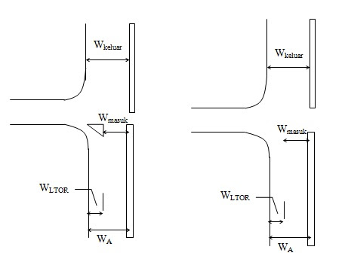

Gambar 2. Penentuan Lebar Efektif

Sumber : MKJI (manual kapasitas jalan indonesia, 1997)

1. $W_{LTOR}$ ≥ 2 m, dengan anggapan kendaraan LTOR dapat mendahului antrian kendaraan lurus dan belok kanan dalam pendekat selama sinyal merah.

Arus lalulintas belok kiri langsung $Q_{LTOR}$ dikeluarkan dari perhitungan selanjutnya, yakni

Q = $Q_{ST}+Q_{RT}$

1. 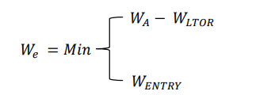Penentuan lebar pendekat efektif dengan cara :
2. Periksa $W_{EXIT}$ (hanya untuk approach tipe P)

Jika $W_{EXIT}$ < $W_{e}$ x (1 - $ρ_{RT}$– $ρ_{LTOR}$), $W_{e}$ sebaiknya diberi nilai baru yang sama dengan nilai $W_{EXIT}$ dan analisis penetuan waktu sinyal pendekat ini dilakukan hanya untuk lalu lintas baru saja, yaitu Q = $Q_{ST}$

1. $W_{LTOR}$ < 2 m dengan anggapan bahwa kendaraan LTOR tidak dapat mendahului antrian kendaraan lainnya dalam pendekat selama sinyal merah.
2. Dengan cara memasukan persamaan $Q_{LTOR}$ dalam perhitungan selanjutnya

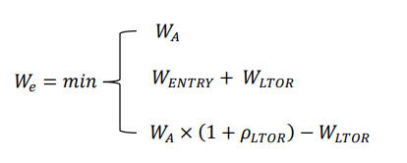

1. Periksa $W_{EXIT}$ (hanya untuk approach tipe P)

Jika WEXIT < We x (1 - ρRT – ρLTOR ), We sebaiknya diberi nilai baru yang sama dengan WEXIT, dan analisis penentuan waktu sinyal pendekat ini dilaukuan hanya untuk lalulintas lurus saja, yaitu Q = QST

1. Perhitungan penilaian arus jenuh (S)

Yang dimaksud dengan arus jenuh adalah hasil perkalian dari arus jenuh dasar (So) untuk keadaan ideal dengan faktor penyesuaian (F) untuk penyimpangan dari kondisi sebenarnya, dalam satuan smp/jam hijau. Perhitungan ini dapat menggunakan rumus dibawah ini :

S= $S_{O}$ x $F_{CS}$ x $F_{SF}$ x $F_{G}$ x $F_{P}$ x $F_{RT}$ x $F_{LT}$ smp/jam hijau……….(3.2)

Dengan :

$S_{O}$ = Arus jenuh dasar

$F_{CS}$ = Faktor koreksi ukuran kota

$F_{SF}$ = Faktor koreksi gangguan samping

$F_{G}$ = Faktor koreksi kelandaian

$F_{P}$ = Faktor koreksi parker

$F_{RT}$ = Faktor koreksi belok kanan

$F_{LT}$ = Faktor koreksi belok kiri

1. Arus jenuh dasar (Sܱ)

Arus jenuh daras dibagi menjadi 2 tipe yaitu 1) tipe approach O (arus terlawan), 2) tipe approach P (arus terlindung).

1. Arus jenuh daras dibagi menjadi 2 tipe yaitu 1) tipe approach O (arus terlawan), 2) tipe approach P (arus terlindung). pemisah belok kanan) dan grafik 2-52 (untuk approach dengan garis pemisah belok kanan). $S_{O}$ sebagai fungsi dari lebar efektif ($W_{e}$), lalu lintas belok kanan ($Q_{RTO}$). Cara menggunakan gambar adalah dengan cara mencari nilai arus dengan lebar approach yang lebih besar dan lebih kecil dari We aktual dan kemudian diinterpolasi.
2. Untuk tipe approach P

$S_{O}$ = 600 × $W_{e}$ (smp/jam hijau), atau

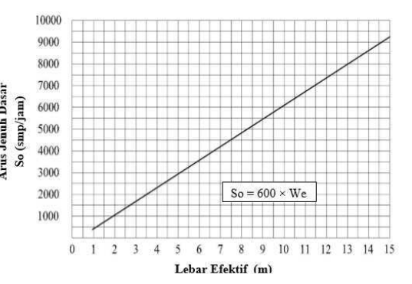 $S_{O}$ = 750 × $W_{e}$ (smp/jam hijau)

Gambar 2. Arus Jenuh Dasar untuk Tipe Pendekat P

Sumber : MKJI (manual kapasitas jalan Indonesia,1997)

1. Faktor koreksi ukuran kota ($F_{CS}$) ditentukan pada tabel 3.6

Tabel 2. Faktor Penyesuaian Ukuran Kota

|  |  |
| --- | --- |
| **Penduduk Kota (juta jiwa)** | **Faktor Penyesuaian ukuran kota ($F_{CS}$)** |
| .> 3,0 | 1,05 |
| 1,0 – 3,0 | 1,00 |
| 0,5 – 1,0 | 0,94 |
| 0,1 – 0,5 | 0,83 |
| < 0,1 | 0,82 |

Sumber : MKJI (manual kapasitas jalan indonesia,1997)

1. Faktor koreksi hambatan samping ($F_{SF}$)

Faktor koreksi hambatan samping ($F_{SF}$)merupakan fungsi dari tipe lingkungan jalan, tingkat hambatan samping dan rasio kendaraan tak bermotor. Jika gangguan samping tidak diketahui dapat diasumsikan nilai yang tinggi agar tidak terjadi over estimate untuk kapasitas. Faktor ini dapat ditentukan berdasar Tabel 3.7

Penentuan tipe approach dengan tipe terlinding (P) atau terlawan (O) didasarkan pada teori pada Gambar 3.7

Tabel 2. Faktor Penyesuaian Hambatan Samping

|  |  |  |  |  |  |  |  |  |
| --- | --- | --- | --- | --- | --- | --- | --- | --- |
| Lingkungan jalan | Hambatan  Samping | Tipe fase | Rasio kendaraan tak bermotor | | | | | |
| 0.00 | 0.05 | 0.10 | 0.15 | 0.20 | ≥0,25 |
| Komersial (COM) | Tinggi | Terlawan (O) | 0.93 | 0.88 | 0.84 | 0.79 | 0.74 | 0.70 |
| Terlindung (P) | 0.93 | 0.91 | 0.88 | 0.87 | 0.85 | 0.81 |
| Sedang | Terlawan (O) | 0.94 | 0.89 | 0.85 | 0.80 | 0.75 | 0.71 |
| Terlindung (P) | 0.94 | 0.92 | 0.89 | 0.88 | 0.86 | 0.82 |
| Rendah | Terlawan (O) | 0.95 | 0.90 | 0.86 | 0.81 | 0.76 | 0.72 |
| Terlindung (P) | 0.95 | 0.93 | 0.90 | 0.89 | 0.87 | 0.83 |
| Pemukiman (RES) | Tinggi | Terlawan (O) | 0.96 | 0.91 | 0.86 | 0.81 | 0.78 | 0.72 |
| Terlindung (P) | 0.96 | 0.94 | 0.92 | 0.89 | 0.86 | 0.84 |
| Sedang | Terlawan (O) | 0.97 | 0.92 | 0.87 | 0.82 | 0.79 | 0.73 |
| Terlindung(P) | 0.97 | 0.95 | 0.93 | 0.90 | 0.87 | 0.85 |
| Rendah | Terlawan (O) | 0.98 | 0.93 | 0.88 | 0.83 | 0.80 | 0.74 |
| Terlindung (P) | 0.98 | 0.96 | 0.94 | 0.91 | 0.88 | 0.86 |
| Akses Terbatas (RA) | T/S/R | Terlawan (O) | 1.00 | 0.95 | 0.90 | 0.85 | 0.80 | 0.75 |
| Terlindung (P) | 1.00 | 0.98 | 0.95 | 0.93 | 0.90 | 0.88 |

Sumber : MKJI (manual kapasitas jalan Indonesia, 1997)

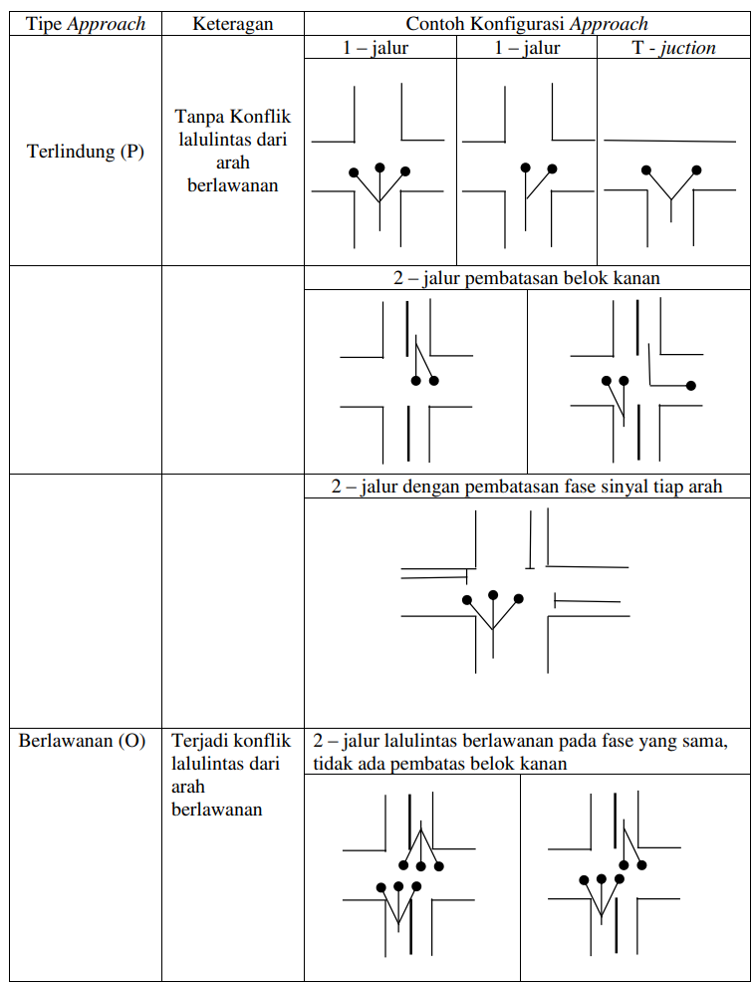

Gambar 2. Penentuan Tipe *Approach*

Sumber : MKJI (manual kapasitas jalan Indonesia, 1997)

1. Faktor koreksi gradien $F_{G}$

Adalah fungsi dari kelandaian lengan simpang ditentukan dari Gambar 3.6.

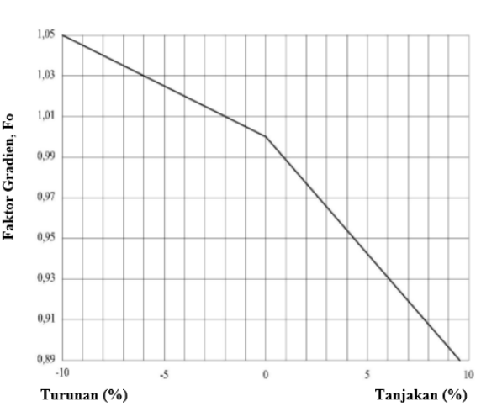

Gambar 2. Faktor Koreksi Gradien Fg

Sumber : MKJI (manual kapasitas jalan indonesia,1997)

1. Faktor koreksi parkir $F_{P}$

Faktor koreksi parkir ($F_{P}$) adalah jarak dari garis henti ke kendaraan yang parkir pertama dan lebar approach ditentukan dari formula di bawah ini atau dipelihatkan dalam Gambar 3.7.

$F_{P}$ = $\frac{(\frac{L_{P}}{3}- (W_{A}-2) x (\frac{L_{P}}{3-g})}{g}$………………………….. (3.3)

Dengan :

$L_{P}$ = Jarak antar garis henti dan kendaraan yang parkir pertama

$W_{A}$ = Lebar approach (m)

g = Waktu hijau approach yang bersangkutan (detik)

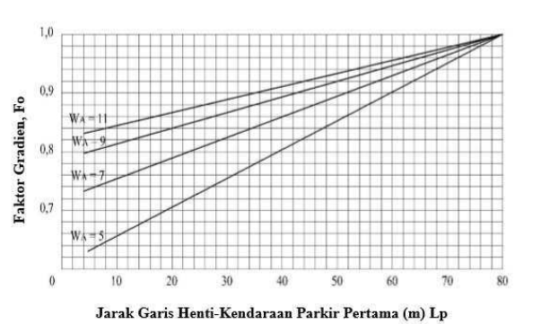

Gambar 2. Faktor Koreksi Parkir

Sumber : MKJI (manual kapasitas jalan Indonesia,1997)

1. Faktor koreksi belok kanan($F_{RT})$

Faktor koreksi belok kanan $F_{RT})$ ditentukan sebagai fungsi perbandingan kendaraan yang belok kanan (pRT). Faktor ini hanya untuk tipe approach P, jalan dua lajur dan diperlihatkan pada Gambar 3.8. Untuk jalan dua lajur tanpa median, kendaraan yang belok kanan terlindung dengan tipe approach P, cenderung untuk melewati garis tengah sebelum garis henti ketika mengakhiri belokannya. Kasus ini akan menambah arus jenuh dengan perbandingan yang tinggi pada lalu lintas belok kanan.

Gerakan belok kiri pada saat lampu merah (left turn on red, LTOR) diijinkan jika mempunyai lebar approach yang cukup sehingga dapat melintasi antrian pada kendaraan yang lurus dan belok kanan. Setiap approach harus dihitung perbandingan belok kiri ($ρ_{LT}$) dan perbandingan kanan ($ρ_{RT}$), yang diformulasikan dibawah ini:

$ρ_{LT}=\frac{LT (\frac{smp}{jam})}{Total (\frac{smp}{jam})}$………………………. (3.4)

$ρ_{RT}=\frac{RT (\frac{smp}{jam})}{Total (\frac{smp}{jam})}$……………...……….. (3.5)

Dengan

LT = Arus lalulintas belok kiri

RT = Arus lalulintas belok kanan

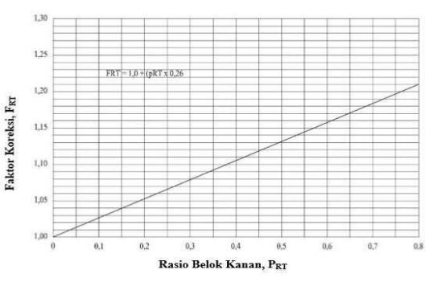

Gambar 2. Faktor Koreksi Belok kanan

Sumber : MKJI (manual kapasitas jalan Indonesia,1997)

1. Faktor koreksi belok kiri $F_{LT}$

Ditentukan sebagai fungsi perbandingan belok kiri $ρ_{LT}$. Faktor ini hanya untuk tipe approach tanpa LTOR (Gambar 3.9)

Dalam approach yang terlindung, tanpa perlengkapan untuk LTOR, kendaraan yang belok kiri cenderung menurun pelan dan dapat mengurangi arus jenuh pada approach. Pada umumnya lebih pelan pada lalu lintas dalam approach tipe O dan tidak ada koreksi yang dimasukkan pada perbandingan untuk belok kiri.

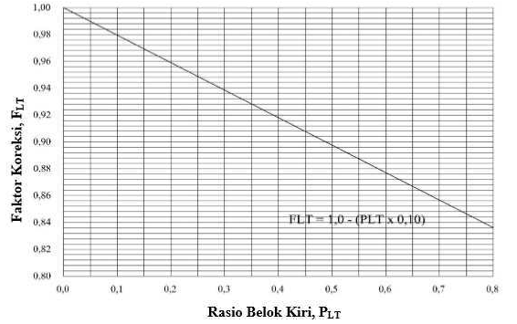

Gambar 2. Faktor Koreksi Belok kiri

Sumber : MKJI (manual kapasitas jalan Indonesia,1997)

1. Waktu Siklus

Waktu siklus sebelum penyesuaian ($C_{ua }$) adalah waktu untuk urutan lengkap dari indikasi sinyal. Penentuan waktu sinyal untuk keadaan dengan kendali waktu tetap dilakukan berdasarkan metode Webster (1996) untuk meminimumkan tundaan total pada suatu simpang.

Waktu siklus untuk fase, dapat dihitung dengan rumus atau gambar di bawah ini. Waktu siklus hasil perhitungan ini merupakan waktu siklus optimum, yang akan menghasilkan tundaan terkecil.

$C_{ua }$ = $\frac{(1,5 x LTI+5)}{(1-IFR)}$…………………………………………… (3,6)

Dengan :

$C_{ua }$ = Waktu siklus sinyal (detik)

$LTI$ = Total waktu hilang persiklus (detik)

$IFR$ = Perbandingan arus simpang ∑ (${FR}_{CRIT }$)

Jika alternatif sinyal yang direncanakan dievaluasi, menghasilkan nilai yang rendah untuk (IFR = LT/c), maka hasil ini akan lebih efisien.

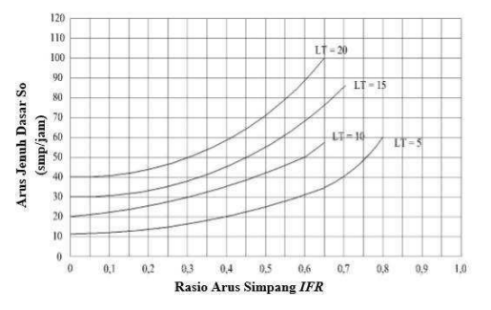

Gambar 2. Penentuan Waktyu Siklus

Sumber : MKJI (manual kapasitas jalan Indonesia,1997)

Waktu siklus yang dihasilkan diharapkan sesuai batas yang disarankan oleh MKJI 1997, sebagai pertimbangan teknik lalu lintas, yang diterangkan dalam tabel berikut ini:

Tabel 2. Waktu Siklus Yang Disarankan

|  |  |
| --- | --- |
| Tipe Kontrol | Waktu siklus yang layak (detik) |
| 2 fase | 40-80 |
| 3 fase | 50-100 |
| 4 fase | 80-130 |

Sumber : MKJI (manual kapasitas jalan Indonesia,1997

Waktu siklus yang rendah biasanya pada simpang dengan lebar lebih kecil dari 10 m, sedangkan pada simpang yang lebarnya lebih dari 10 m, biasanya mempunyai waktu siklus yang lebih besar pula. Waktu siklus yang lebih rendah dari yang disarankan akan menyebabkan lebih sulit bagi pejalan kaki untuk menyebrang jalan, hal ini dapat menjadi pertimbangan. Sedangkan waktu siklus yang lebih besar (> 130 detik) harus dihindarkan, kecuali untuk kasus yang sangat khusus. Waktu siklus ini akan menghasilkan kapasitas simpang yang cukup besar.

1. Waktu hijau (g)

Perhitungan waktu hijau untuk tiap fase dijelaskan dengan rumus di bawah ini :

$g_{i}$ = ( $C_{ua }-LTI ) x {PR}_{i }$……………………………………... (3.7)

Dengan :

$g_{i}$ = Waktu hijau dalam fase – i (detik)

$C_{ua }$ = Waktu siklus yang ditentukan (detik)

$LTI$ = Total waktu hilang persiklus

${PR}_{i }$ = Perbandinngan fase ${FR}_{CRIT }$ ÷ ∑ (${FR}_{CRIT }$)

Waktu hijau yang lebih pendek dari 10 detik harus dihindarkan. Hal ini mungkin menghasilkan terlalu banyak pengemudi yang berlawanan setelah lampu merah dan kesulitan bagi pejalan kaki ketika menyebrang jalan.

1. Waktu siklus yang disesuaikan ©

Waktu siklus ini berdasar pada pembulatan waktu hijau yang diperoleh dan waktu hilang (LTI).

C = = ∑g + LT…………………………………………………. (3.8)

1. Kapasitas

Kapasitas adalah jumlah maksimum arus kendaraan yang dapat melewati persimpangan jalan (*intersectiaon*)

Kapasitas untuk tiap lengan simpang dihitung dengan formula dibawah ini:

C = S x g/c………………………………………………………. (3.9)

Dengan :

C = Kapasitas (smp/jam)

S = Arus jenuh (smp/jam)

g = Waktu hijau (detik)

c = Waktu siklus yang ditentukan (detik)

1. Derajat jenuh

Derajat kejenuhan (DS) dedefinisikan sebagai rasio arus lalu lintas terhadap kapasitas, yang digunakan sebagai faktor utama dalam menentukan tingkat kinerja simpang dan segmen jalan. Nilai DS menunjukan apakah segmen jalan tersebut mempunyai masalah kapasitas atau tidak.

Dari perhitungan kapasitas dapat dicari nilai derajat jenuh dengan rumus dibawah ini:

DS = Q/C……………………….….……..…….…….………… (3.10)

Dengan :

DS = Derajat jenuh

Q = Arus lalulintas (smp/jam)

C = Kapasitas (smp/jam)

1. Perbandingan arus dengan arus jenuh

Perhitungan perbandingan arus (Q) dengan arus jenuh (S) untuk tiap approach menggunakan persamaan di bawah ini.

FR= Q / S………………………………………………………… (3.11)

Perbandingan arus kritis (${FR}_{CRIT }$) yaitu nilai perbandingan arus tertinggi dalam tiap fase. Jika nilai perbandingan arus kritis untuk tiap fase dijumlahkan,akan didapat perbandingan arus simpang.

IFR = ∑ (${FR}_{CRIT }$)………………………………………………. (3.12)

1. Perbandingan fase

Penghitungan perbandingan fase (phase ratio, PR) untuk tiap fase merupakan suatu fungsi perbandingan antara ${FR}_{CRIT }$ dan IFR. PR = $\frac{{FR}_{CRIT }}{FR}$

1. Penentuan perilaku lalu lintas

Dari data hasil hitungan sebelumnya maka dapat diketahui tingkat perfomansi suatu simpang, antara lain: panjang antrian kendaraan terhenti dan tundaan. Dalam perhitungan ini beberapa persiapan antara lain persiapan waktu yang semula jam diganti detik dan dihitung nilai perbandingan hijau, GR = g / c, yang didapat dari perhitungan sebelumnya.

1. Panjang antrian

Dalam MKJI 1997, antrian yang terjadi pada suatu pendekat adalah jumlah rata-rata antrian smp pada awal sinyal hijau (NQ) yang merupakan jumlah antrian tersisa dari fase hijau sebelumnya (${NQ}_{2 }$).

Dari nilai derajat jenuh dapat digunakan untuk menghitung jumlah antrian smp (${NQ}_{1 }$).) yang merupakan sisa dari fase hijau terdahulu. Didapat formula dan gambar 3.11.

Untuk DS > 0,5

$${NQ}_{1 }=0.25 x C [\left( DS-1\right]+ \sqrt{{\left(DS-1\right)}^{2}+\frac{8 x \left(DS-0,5\right)}{C}}$$

Untuk DS $≤$ 0,5

${NQ}_{1 }$ = 0

Dengan :

${NQ}_{1 }$ = Jumlah smp yang tesisa dari fase hijau sebelumnya

DS = Derajat jenuh

GR = Rasio hijau

C = Kapasitas (smp/jam) = S x GR

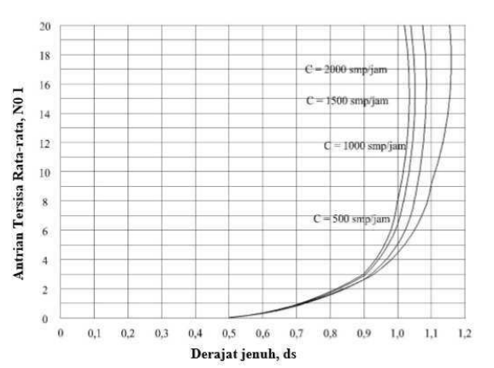

Gambar 2. Jumlah antrian kendaraan

Sumber : MKJI (manual kapasitas jalan Indonesia,1997

Kemudian dihitung jumlah antrian smp yang datang selama fase merah (NQ2), dengan formula berikut

${NQ}_{2}$ = $c x \frac{1-GR}{1-GR x DS} x \frac{Q}{3600}$………………………………. (3.13)

Dengan :

${NQ}_{2}$ = Jumlah smp yang datang selama fase merah

$Q$ = Volume lalulintas yang masuk di luar LTOR(smp/detik)

DS = Derajat jenuh

GR = Rasio hijau (detik)

Untuk menghitung jumlah antrian total dengan menjumlahkan kedua hasil diatas.

NQ= ${NQ}_{1}+ {NQ}_{2}$…………………………………………… (3.14)

Untuk menentukan ${NQ}_{max}$ dapat dicari dari gambar di bawah ini, dengan menghubungkan nilai NQ dan probabilitas overloading POL (%). Untuk perencanaan dan desain nilai POL< 5% sedangkan untuk operasional POL 5 – 10%

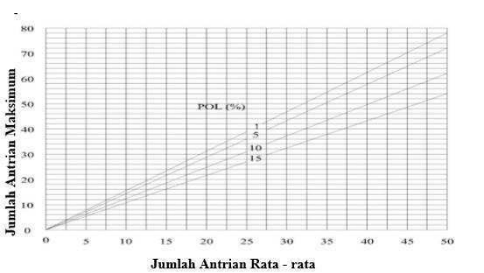

Gambar 2. Penentuan Nilai A dalam Formula Tundaan

Sumber : MKJI (manual kapasitas jalan indonesia,1997

Perhitungan panjang antrian (QL) didapat dari perkalian antara ${NQ}_{MAX}$) dengan rata-rata area yang ditempati tiap smp (20 m²) dan dibagi lebar entry ($W_{ENTRY}$) yang dirumuskan dibawah ini.

QL= $\frac{{NQ}_{MAX }X 20}{W_{ENTRY}}$……………………………………………….. (3.15)

1. Kendaraan terhenti

Angka henti (NS) adalah jumlah rata-rata berhenti per smp, termasuk berhenti berulang dalam antrian. Angka henti pada masing-masing pendekat dapat dihitung berdasar rumus berikut.

NS = 0,9 x $\frac{NQ}{Q x c} x 3600$………………………………………. (3.16)

Dengan :

c = Waktu siklus (detik)

Q = Arus lalulintas (smp/jam)

Jumlah kendaraan terhenti ($N_{SV}$) pada masing-masing pendekat dapat dihitung dengan rumus :

$N_{SV}$ = Q x NS (smp/jam) …………………………………. (3.17)

Angka henti seluruh simpang didapatkan dengan membagi jumlah kendaraan terhenti pada seluruh pendekat dengan arus simpang total Q dalam kend/jam.

$N_{STOT}$ = $\frac{∑N_{SV}}{Q_{tot}}$……………………….………………………. (3.18)

1. Tundaan

Tundaan adalah waktu tempuh tambahan yang diperlukan untuk melalui simpang apabila dibandingkan dengan lintasan tanpa melalui simpang. Perhitungan tundaan berdasarkan MKJI (1997) dilakukan dengan beberapa cara sebagai berikut.

1. Perhitungan tundaan lalu lintas rata-rata setiap pendekat (DT) akibat pengaruh timbal balik dengan gerakan-gerakan lainnya pada simpang dengan menggunakan persamaan sebagai berikut :

$DT=c x A+ \frac{{NQ}_{1} x 3600}{C}$…………………………… (3.19)

Dengan :

DT = Tundaan lalulintas rata-rata (det/smp)

C = Waktu siklus yang disesuaikan (det)

A = $\frac{{0.5 x \left(1-GR\right)}^{2}}{(1-GR x ds)}$……………………………………… (3.20)

Atau dapat dilihat pada gambar 3.13 di bawah ini

Dengan :

GR = Rasio hijau (g/c)

Ds = Derajat jenuh

${NQ}_{1}$ = Jumplah smp yang tersisa dari fase hijau sebelumnya

C = Kapasitas (smp/jam)

Nilai A merupakan fungsi dari perbandingan hijau (GR) dan derajat jenuh (DS) yang diperoleh dari gambar 3.13 yaitu dengan memasukkan niali ds pda sumbu horizontal dan memilih green ratio yang sesuai kemudian tarik garis mendatar maka didapat nilai A pada sumbu vertikal.

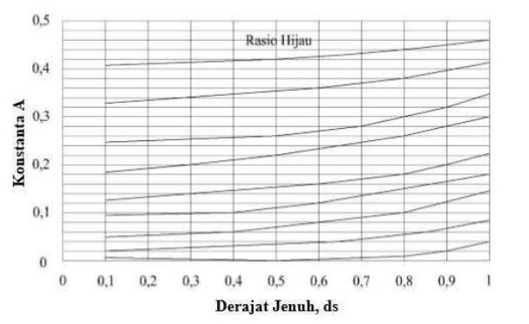

Gambar 2. Penentuan Nilai A dalam Formula Tundaan

Sumber : MKJI (manual kapasitas jalan indonesia,1997)

1. Tundaan geometri rata-rata masing-masing approach (DG) akibat perlambatan dan percepatan ketika menunggu giliran pada suatu simpang dan atau dihentikan oleh lampu lalulintas dihitung berdasarkan formula berikut.

DG = (1 – ρsv) x ρT x 6 + (ρsv x 4)…….....………. (3.21)

Dengan :

DG = Tundaan geometri rata-rata untuk approach

Ρsv = Rasio kendaran terhenti pada approach

ΡT = Rasio kendaraan berbelok pada approach

Tundaan geometri rata-rata LTOR diambil sebesar 6 detik. Tundaan rata-rata (det/smp) adalah penjumalahn dari tundaan lalulintas rata-rata dan tundaan geometri rata-rata. Sehingga didapatkan tundaan rata-rata melalui persamaan sebagai berukut :

(D = DT + DG)

1. Tundaan total (smp.det) adalah perkalian antara tundaan rata-rata dengan arus lalulintas (D x Q)
2. Perhitungan tundaan rata-rata untuk seluruh simpang (D1) yaitu dengan membagi jumlah nilai tundaan dengan arus total dalam detik dengan mengalihkan tundaan rata-rata

$D_{1}$ = $\frac{\sum{(Q x D_{j})}}{Q_{tot}}$……………………………………... (3.23)

Untuk mengetahui tingkat pelayanan suatu simpang dapat disimpulkan dari besarnya nilai tundaan yang terjadi. Dalam hal ini dapat dilihat sesuai dengan tabel 3.9 sebagai berikut:

Tabel 2. Tingkat pelayanan berdasarkan Tundaan (D*)*

|  |  |  |
| --- | --- | --- |
| Tingkat Pelayanan | Tundaan (Det/smp) | Keterangan |
| A | < 5 | Baik Sekali |
| B | 5,1 – 1,5 | Baik Sekali |
| C | 15,1 – 25 | Sedang |
| D | 25,1 – 40 | Kurang |
| E | 40,1 – 60 | Buruk |
| F | < 60 | Buruk Sekali |

Sumber : Manual kapasitas jalan Indonesia (MKJI), 1997

## Konflik Persimpangan dan Penentuan Fase

Pada umumnya pengaturan lalu lintas dengan menggunakan sinyal digunakan untuk beberapa tujuan, yang antara lain adalah :

1. Menghindari terjadinya kemacetan pada simpang yang disebabkan oleh adanya konflik arus lalu lintas yang dapat dilakukan menjaga kapasitas yang tertentu selama kondisi lalu lintas puncak.
2. Memberi kesempatan kepada kendaraan lain dan atau pejalan kaki dari jalan simpang yang lebih kecil untuk memotong jalan utama.
3. Mengurangi terjadinya kecelakaan lalu lintas akibat pertemuan kendaraan yang berlawanan arah atau konflik. Perbandingan antara jumlah konflik yang terjadi pada simpang dengan lampu lalu lintas adalah sebagai berikut:

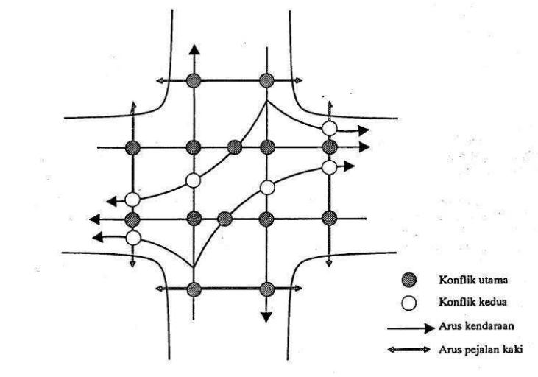

Gambar 2. Konflik Lalulintas pada Simpang

Sumber : Manual Kapasitas Jalan Indonesia (MKJI),1997

### Penentuan Fase

Pada perencanaan lalulintas, dikenal beberapa istilah :

1. Waktu siklus *(cycle time*)

Waktu satu periode lampu lalulintas, misalnya pada saat suatu arus di ruas jalan A mulai hijau, hingga pada ruas jalan tersebut mulai hijau lagi.

1. Fase

Suatu rangkaian dari kondisi yang diberlakukan untuk suatu arus atau beberapa arus, yang mendapat identifikasi lampu lalulintas yang sama. Contoh :

1. Suatu perempatan dengan 2 fase

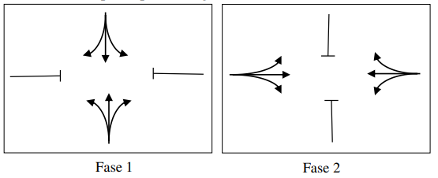

Gambar 2. Simpang dengan 2 fase

Sumber : Manual Kapasitas Jalan Indonesia (MKJI),1997

1. Suatu perempatan dengan 4 fase

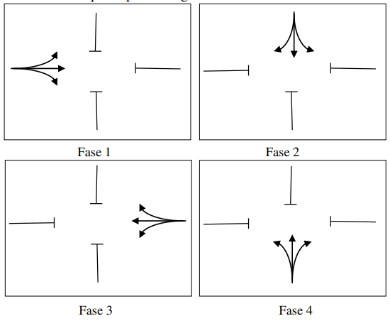

Gambar 2. Simpang dengan 4 fase

Sumber : Manual Kapasitas Jalan Indonesia (MKJI),1997

1. Suatu perempatan dengan 3 fase

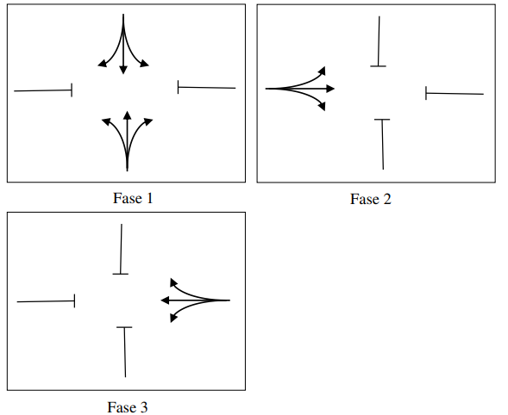

Gambar 2. Simpang dengan 4 fase

Sumber : Manual Kapasitas Jalan Indonesia (MKJI),1997

1. Suatu pertigaan dengan 2 fase

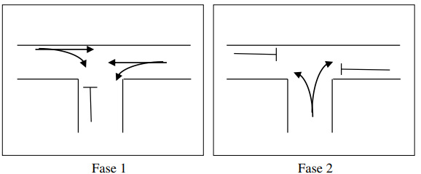

Gambar 2. Simpang dengan 3 fase

Sumber : Manual Kapasitas Jalan Indonesia (MKJI),1997

## Kebijakan Transportasi Perkotaan dan Manajemen Lalulintas

Kebijakan trasportasi perkotaan dikembangkan dan diarahkan dalam kerangka tertentu, yakni dengan mempertahankan kualitas lingkungan serta dengan mengembangkan manajemen lalulintas yakni dengan cara mengoptimalkan fasilitas yang ada dengan perbaikan-perbaikan pengaturan lalulintas serta menghindari pembangunan fisik seperti pembangunan jalan baru atau pelebaran jalan.

Strategi-strategi manajemen lalulintas dapat diuraikan berikut ini.

1. Sistem Pengontrolan lalulintas

Sistem pengontrolan lalulintas merupakan pengaturan lalulintas yang berupa perintah atau larangan. Perintah atau larangan tersebut dapat berupa lampu lalulintas, rambu-rambu lalulintas atau marka jalan. Sistem pengontrolan lalulintas meliputi:

1. Pada persimpangan jalan :
2. Optimalisasi lampu lalu lintas, berupa pengaturan *cycle time* (waktu siklus), waktu hijau/merah dari lampu lalulintas serta jumlah fase.
3. Pemasangan/pemindahan laampu lalulintas, dengan memasang lampu lalulintas di tempat-tempat dengan arus lalulintas yang tinggi.
4. Prioritas terhadap bus kota pada persimpangan dengan lampu lalulintas, yakni berupa pemasangan antena pemancar pada bus kota, sehingga jika bus kota tersebut mendekati lampu lalu lintas, lampu akan selalu hijau.
5. Koordinasi lampu lalulintas, berupa koordinasi antar lampu-lampu lalulintas, sehingga sebagian besar kendaraan akan dapat melewati beberapa lampu lalu lintas tanpa henti.
6. Pada jalan masuk atau keluar dari persimpangan:
7. Jalan satu arah: jalan hanya diperbolehkan untuk arus lalulintas satu arah saja, arah yang sebaliknya menggunakan jalan yang paralel di dekatnya.
8. Ke kiri boleh terus pada lampu merah: pada persimpangan dibuat jalur khusus untuk ke kiri yang terpisah, sehingga arus lalulintas yang kekiri dapat berbelok tanpa mengganggu arus lalulintas yang menerus maupun yang ke kanan.
9. Larangan belok: untuk mengurangi konflik yang mungkin terjadi dengan arus lalulintas dari arah yang lain, kendaraan tidak boleh belok. Akan tetapi, harus ada jalan alternatif bagi kendaraan yang menuju ke kanan atau ke kiri.
10. Jalan hanya khusus untuk penduduk di daerah tersebut: ini bisa dilalukan di jalan- jalan pada pemukiman yang padat.
11. Penggunaan jalur
12. Larangan untuk mobil kurang dari 3 penumpang: maksud kebijakan ini adalah agar supaya orang-orang yang tempat tinggal berdekatan serta mempunyai tujuan yang berdekatan dapat menggunakan satu kendaraan saja, sehingga mengurangi kerapatan lalulintas.
13. Jalur yang dapat dibalik arah: ini dilakukan pada jalur-jalur yang pada waktu pagi hari mempunyai arus lalulintas yang tinggi pada salah satu arah, sedangkan pada siang/sore hari mempunyai arus lalulintas yang tinggi pada arah yang berlawanan.
14. Jalur khusus untuk angkutan umum : jalur ini dibuat agar angkutan umum agar lebih cepat dari kendaraan pribadi, sehingga dapat mempertinggi daya tarik angkutan umum.
15. Penggunaan tipe jalur (curb) :
16. Larangan parkir : untuk mempertinggi kapasitas jalan.
17. Penempatan halte bus : halte bus di tempatkan di tempat-tempat yang tidak mengganggu arus lalulintas. Dapat pula dibuat jalur sendiri masuk ketepi jalan untuk jalur bus.
18. Penentuan daerah bongkar muat: daerah bongkar muat kendaraankendaraan berat harus dipilih di tempat yang tidak mengganggu arus lalulintas.
19. Pelebaran/penyempitan jalan kakilima: dalam penentuan lebar jalan kakilima, harus diperhitungkan secara teliti dampaknya terhadap arus lalulintas maupun terhadap pejalan kaki.
20. Informasi kepada pemakai jalan

Informasi kepada pengguna atau pemakai jalan dapat berupa:

1. Pendidikan, yakni berupa pengajaran mengenai tertib lalulintas, mengenai tatacara menggunakan kendaraan (mengemudi, parkir) yang baik, yang mematuhi semua peraturan lalulintas. Ini dapat dilakukam dengan memperbaiki kurikulum sekolah mengemudi kendaraan, mengadakan kursus-kursus cara mengemudi kendaraan umum serta brosur-brosur tentang cara mengemudi yang baik.
2. Informasi sebelum melalukan perjalanan, berupa pemberian informasi mengenai informasi tentang kondisi lalulintas melalui radio tentang terjadinya kemacetan di jalan-jalan teretentu, terjadinya kecelakaan di tempat-tempt tertentu, ada pawai di jalur-jalur tertentu dan lain-lain.
3. Informasi pada saat melakukan perjalanan, berupa pemberian informasi mengenai kondisi lalulintas melalui radio, sehingga pengendara dapat memilih jalur yang akan dilalui, kecepatan yang disarankan melalui rambu-rambu elektronik yang dipasang di pinggir jalan, ataupun rute yang disarankan melalui radio atau alat-alat elektronik lainnya.

## Perangkat lunak PTV Vissim Student

### Definisi Vissim

Vissim adalah perangkat lunak multimoda simulasi lalu lintas aliran mikroskopis. (PTV-AG, 2011). Vissim dikembangkan oleh PTV(Planing Transportasi Verkehr AG) di Karlsruhe, Jerman. Vissim berasal dari Jerman yang mempunyai nama “Verkehr Stadten – SIMulationsmodell” yang berarti model simulasi lalu lintas perkotaan. Vissim diluncurkan pada tahun 1992 dan berkembang sangat baik hingga saat ini.

### Kemampuan Vissim

Vissim menyediakan kemampuan animasi dengan perangkat tambahan besar dalam 3-D. Simulasi jenis kendaraan. Selain itu, klip video dapat direkam dalam program dengan kemampuan untuk secara dinamis mengubah pandangan dan perspektif. Elemen visual lainya. Seperti pohon, bangunan, fasilitas transit dan rambu lalu lintas dapat dimasukkan ke dalam animasi 3-D (PTV-AG, 2011)

Menurut Lazuardi Hakiim aplikasi yang terdapat di dalam Vissim sebagai fitur-fiturnya adalah :

1. Studi fisibilitas dan Andalalin (analisis dampak lalu lintas)
2. Perbandingan sederhana dari desain alternatif rambu, marka, maupun peralatan pengendali simpang
3. Analisis operasional dan kapasitas pada suatu situasi kompleks (seperti pada terminal dan stasiun)
4. Evaluasi dan optimalisasi (mengacu pada manual Signal97) suatu operasi lalu lintas koordinat dan sinyal lalu lintas secara actual
5. Evaluasi dan pengaturan sinyal sesuai standar menggunakan aplikasi VAP dengan kontrol sinyal seperti standar SCATS, SCOOT, dll
6. Vissim menggunakan psycho-physical model perilaku pengendara yang dikembangkan oleh Wiedemann (1997)
7. Alur perjalanan perjalan kaki di jalan dan gedung.

Dalam sebuah paket software Vissim termasuk di dalamnya dua bagian, yaitu:

1. Simulasi lalu lintas

Simulasi alur lalu lintas secara mikroskopik, termasuk di dalamnya logika pergerakan mobil yang mengikuti, dan logika pergantian lajur

1. Generator Pengaturan Sinyal
2. Software pengontrol sinyal
3. Pengambil data (detector) atau informasi dari sebuah simulasi lalu lintas
4. Penentuan tingkat sinyal pada langkah-langkah lanjutan, maupun langkah kembali pada simulasi lalu lintas

### Penggunaan Vissim Student Version

### Kebutuhan data

Menurut Lazuardi Hakiim dalam proses penggunaan Vissim untuk melakukan simulasi lalu lintas, dibutuhkan beberapa data masukan (input) yang akan digunakan dan diolah menjadi suatu model simulasi dan akan dianalisis melalui program Vissum. Data-data yang dibutuhkan diantara lain:

1. Data Geometrik
2. Data segmen ruas jalan : panjang, lebar, jumlah jalur, lebah bahu, lebar median, tinggi median, jumlah lajur, dll
3. Data Simpang : panjang simpang, lebar simpang, gradien dan jumlah lajur dan jalur pada simpang, panjang kantong tikungan, dan desain kantong tikungan
4. Data geometrik yang khas (tidak umum) dan perilaku berkendara yang didapat melalui observasi lapangan atau survei.
5. Data Lalu Lintas
6. Kecepatan rata-rata kendaraan, jenis pengendalian simpang (beserta rambu dan marka), lokasi dan rencana pengaturan waktu sinyal APILL
7. Kecepatan rata-rata kendaraan, jenis pengendalian simpang (beserta rambu dan marka), lokasi dan rencana pengaturan waktu sinyal APILL
8. Kecepatan pada vissim didefinisikan sebagai sebuah distribusi dari pada sebuah nilai dasar/pasti
9. Volume kendaraan per tiap satuan waktu
10. Karakteristik Kendaraan
11. Komposisi kendaraan dan dimensi, termasuk maksimum percepatan dan perlambatan kendaraan
12. Pengaturan dasar kendaraan seperti ukuran mobil penumpang, truk trailer, bus, truk gandeng, dll

### Simulasi Perilaku Berkendara

Menurut Lazuardi Hakiim dalam program simulasi permodelan Vissim, model dari perilaku berkendara adalah inti dari sebuah simulasi lalu lintas. Pergerakan model kendaraan adalah elemen kunci untuk dapat disimulasikan dan dipraktisikan secara dinamis pada kondisi asli. Terdapat 3 model perilaku berkendara dalam Vissim yaitu:

1. *Following* Model

Model ini dikembangkan oleh Prof. Rainer Wiedemann Di Krlsruhe Institute of Tecnology pada tahun 1974 dan 1994. Dideskripsikan pergerakan lalu lintas pada sebuah lajur tunggal. Model ini diimplementasikan di simulasi PTV Vissim dan bisa disesuaikan dengan parameter pada kondisi lokan pengguna software ini masingmasing. Model ini dideskripsikan jadi empat yaitu :

1. Berkendara bebas (*free driving*)

Pengendara disimulasikan dengan kecepatan yang bebas seolaholah tidak ada objek penghambat (obstacles) yang berada pada jalurnya. Objek penghambat ini sendiri dapat ditambahkan, seperti kendaraan lain yang bergerak pelan, fase merah pada APILL, atau kondisi dimana ada kendaraan yang akan berganti lajur.

1. Mendekat

Model ini membuat simulasi pengendara menyadari ada kendaraan lambat di hadapannya dan mengerem sehingga memberikan jarak antara (gap). Pada Vissim memungkinkan untuk mendefinisikan perbedaan karakteristik pengendara dan kendaraan berdasarkan kelas dan tipe kendaraan

1. Mengikuti

Pada model ini pengendara berusaha untuk menjaga jarak antara kendaraannya dengan kendaraan di depannya dan bersifat mengikuti kendaraan di depannya tersebut.

1. Mengerem

Jika kendaraan mengurangi kecepatannya secara mendadak, maka kendaraan yang berada di belakangnya juga harus melakukan hal yang sama, untuk tiap kendaraan, Vissim mengecek di tiap simulasi mengenai jarak dan kecepatan pengereman yang berbeda kondisi kendaraan di depannya.

1. Pergantian Lajur (*lane* *changing*)
2. *Free Lane Canging*

Terjadi ketika keadaan menyalip sebuah kendaraan yang berjalan lambat. Ketika pengemudi menginginkan kecepatan yang lebih dari pada kendaraan yang berada di depannya, maka kendaraan tersebut akan menyalip, namun dibutuhkan konsentrasi khusus agar memastikan kendaraan pada lajur lain tidak terganggu dengan kondisi menyalip ini.

1. *Necesarry Lane Cahanging*

Ini terjadi jika kendaraan butuh ganti lajur, dalam tujuan untuk mengikuti sebuah rute. Semakin dekat kendaraan dengan titik keputusan pergantian lajur, pengendara akan semakin agresif

dalam melakukan manuver, dan kendaraan lain harus kooperatif untuk memberikan kesempatan kendaraan tersebut mengganti lajur.

1. *Lateral Behaviour Within A Lane*

Pemilihan posisi dalam lajur selalu sangat penting jika keadaan memungkinkan untuk menyalip kendaraan lain dalam yang sama, atau dalam kondisi berpapasan. Contohnya pada kendaraan pada lajur utama dengan pengguna sepeda dalam lajur khusus

### Vissim Student Version Dekstop

Menu program Vissim dibagi menjadi bidang-bidang berikut

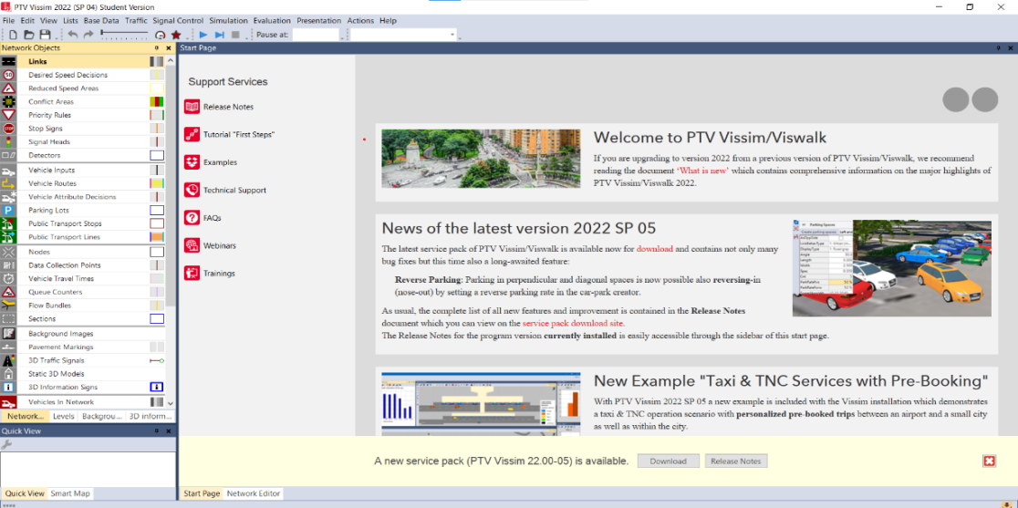

Gambar 2. Tampilan Dekstop Vissim

Sumber PTV Vissim Student Version

Header : Menunjukkan judul program, versi dan nama file jaringan

Menu Bar : Akses disediakan melalui klik mouse atau shortcut keyboard

Tool Bar : Kontrol editor jaringan dan fungsi simulasi.

Status Bar : Menunjukkan petunjuk editing dan status simulasi

Scroll bar : Digunakan untuk bergulir horizontal dan vertikal dari jaringan

Area tampil

Menu pada program Vissim Student Version :

1. File

Tabel 2. File

|  |  |
| --- | --- |
| New | Untuk membuat program Vissim baru |
| Open | Membuka File program |
| Open Layout | Baca di tata letak file *.lyx dan berlaku untuk elemen antarmuka program dan parameter grafis editor program |
| Open Default Layout | Baca default file layout *.lyx dan berlaku untuk elemen antarmuka program dan parameter grafis editor program |
| Read Additionally | Buka File program selain program yang ada |
| Save | Untuk menyimpan program yang sedang dibuka |
| Save As | Menyimpan program ke jalur yang baru atau menyalin secara manual ke folder baru |
| Save Layout As | Simpan tata letak saat elemen antarmuka program dan parameter grafis dari editor program ke file layout |
| Save Layout As Default | Simpan tata letak saat elemen antarmuka program dan parameter grafis dari editor program ke file layout default. |
| Import | Impor data ANM dari Visum |
| Eksport | Mulai ekspor data ke PTV Visum |
| Open Working Directory | Membuka Windows Explorer di direktori kerja saat ini |
| Exit | Menutup atau mengakhiri program Vissim |

1. Edit

Tabel 2. Edit

|  |  |
| --- | --- |
| Undo | Untuk kembali keperintah sebelumnya |
| Redo | Untuk kembali keperintah sesudahnya |
| Rotate Network | Masukkan sudut sekitar jaringan yang diputar |
| Move Network | Memindahkan jaringan |
| User Preferences | * + - Pilih bahasa antarmuka penggunaan Vissim     - Kembalikan pengaturan default     - Tentukan penyisipan obyek jaringan di jaringan editor |

1. View

Tabel 2. View

|  |  |
| --- | --- |
| *Open New Network Editor* | Tambah baru jaringan editor sebagai daerah lain |
| *Network Objects* | Membuka jaringan *toolbar* objek |
| *Levels* | Membuka *toolbar tingkat* |
| *Background* | Membuka *toolbar background* |
| *Quick View* | Memuka *Quick View* |
| *Smart Map* | Membuka *Smart Map* |
| *Messages* | Membuka halaman, menunjukkan pesan dan peringatan |
| *Simulation Time* | Menampilkan waktu simulasi |
| *Quick Mode* | Menyembunyikan dan menampilkan kembali objek jaringan berikut:   * + - *Vehicles In Network*     - *Pedestrians In Network*   Semua jaringan lainnya yang akan ditampilkan |
| *Simple Network Display* | Menyembunyikan dan menampilkan kembali objek berikut:   * + - *Desired Speed Decisions*     - *Reduced Speed Areas*     - *Conflict Areas*     - *Priority Rules*     - *Stop Signs*     - *Signal Heads*     - *Detectors*     - *Parking Lots*     - *Vehicle Inputs*     - *Vehicle Routes*     - *Public Transport Stops*     - *Public Transport Lines*     - *NodesMeasurement Areas*     - *Data Collection Points*     - *Pavement Markings*     - *Pedestrian Inputs*     - *Pedestrian Routes*     - *Pedestrian Travel Time Measurement*   Semua objek jaringan yang ditampilkan   * + - *Links*     - *Background Images*     - *3D Traffic Signals*     - *ObstaclesRamps & Stairs* |

1. Lists

Tabel 2. Lists

|  |  |
| --- | --- |
| Base Data | Daftar untuk mendefinisikan atau mengedit Base Data |
| * + - Network     - *Intersection Control*     - *Private Transport*     - *Public Transport*     - *Pedestrians Traffic* | Daftar atribut onjek jaringan dengan jenis objek jaringan yang dipilih |
| *Graphics* & *Presentation* | Daftar untuk mendefinisikan atau jaringan editing objek dan data, yang digunakan untuk persiapan grafis dan representasi yang realistis dari jaringan serta menciptakan presentasi dari simulasi. |
| * + - *Measurements*     - *Results* | Daftar data dari evaluasi simulasi |

1. Base Data

Tabel 2. Base Data

|  |  |
| --- | --- |
| Network Setting | Pengaturan default untuk jaringan |
| 2D/3D Model Segment | Menentuka ruas untuk kendaraan |
| 2D/3D Models | Membuat model 2D dan 3D untuk kendaraan dan pejalan kaki |
| Functions | Percepatan dan perlambatan perilaku kendaraan |
| Distribution | Distribusi untuk keceatan yang diinginkan, kekuatan, berat kendaraan, waktu, lokasi, model 2D/3D, dan warna |
| Vehicle Types | Menggabungkan kendaraan dengan karakteristik mengemudi teknis serupa di jenis kendaraan |
| Vehicle Classes | Menggabungkan jenis kendaraan |
| Driving Behaviors | Driving Behaviors |
| Link Behaviors Types | Tipe link, perilaku untuk link, dan konektor |
| Pendestrian Types | Menggabungkan pejalan kaki dengan sifat yang mirip dalam jenis pejalan kaki |
| Pendestrian Classes | Pengelompokan dan penggabungan jenis pejalan kaki ke dalam kelas pejalan kaki |
| Walking Behaviors | Parameter perilaku berjalan |
| Area Behaviors Types | Perilaku daerah untuk jenis daerah, tangga dan landau |
| Display Types | Tampilan untuk link, konektor dan elemen konstruksi dalam jaringan |
| Levels | Level untuk bangunan bertingkat atau struktur jembatan untuk link |
| Time Intervals | Time Intervals |

1. Traffic

Tabel 2. Traffic

|  |  |
| --- | --- |
| Vehicle Compositions | Menentukan jenis kendaraan untuk komposisi kendaraan |
| Pendestrians Compositions | Menentukan jenis pejalan kaki untuk komposisi pejalan kaki |
| Pendestrian OD Matrix | Menentukan jenis pejalan kaki untuk komposisi pejalan kaki |
| Dynamic Assigment | Mendefinisikan tugas parameter |

1. Signal Control

Tabel 2. Signal Control

|  |  |
| --- | --- |
| Signal Controllers | Membuka daftar Signal Controllers: Menetepakan atau mengedit SC |
| Signal Conroller Comunication | Membuka daftar SC Comunication |
| Fixed Time Signal Controllers | Menentukan waktu dalam jaringan |

1. Simulation

Tabel 2. Simulation

|  |  |
| --- | --- |
| Parameter | Masukkan parameter simulasi |
| Continuous | Mulai menjalankan simulasi |
| Single Step | Memulai simulasi dalam mode satu langkah |
| Stop | Berhenti menjalankan simulasi |

1. Evaluation

Tabel 2. Evalution

|  |  |
| --- | --- |
| Configuration | * + - Result attribute : mengkonfigurasi hasil tampilan atribut     - Direct output : konfigurasi output ke file atau database |
| Database Configuration | Mengkonfigurasi koneksi database |
| Measurement Definition | Tampilkan dan mengkonfigurasi daftar pengukuran yang di ingikan |
| Windows | Mengkonfigurasi waktu sinyal, catatan SC detector atau perubahan sinyal pada window |
| Result Lists | Menampilkan hasil atribut dalam daftar hasil |

1. Presentation

Tabel 2. Presentation

|  |  |
| --- | --- |
| Camera Position | Membuka daftar Camera Position |
| Storyboards | Membuka daftar Storyboards/Keyframes |
| AVI Recording | Merekam simulasi 3D sebagai file video dalam format file *.avi |
| AVI Recording | Beralih 3D anti-aliasing |

1. Help

Tabel 2. Help

|  |  |
| --- | --- |
| Online Help | Membuka Online Help |
| FAQ online | Menampilkan PTV Vissim FAQ dihalaman web dari PTV Group |
| Service Pack Download | Menampilkan Vissim & Viswalk Service Pack Download Area pada halaman web dari PTV Group |
| Technical Support | Menunjukkan bentuk dukungan dari Vissim Teknis Hotlien pada halaman web dari PTV Group |
| Examples | Membuka folder dengan data contoh dan data untuk tujuan pelatihan |
| Register COM Server | Mendaftarkan Vissim sebagai server COM |
| License | Menbuka jendela License |
| About | Membuka jendela About |

# 

# BAB 3 METODOLOGI

## Umum Pendekatan

Metodologi yang digunakan dalam penelitian ini adalah metode survei lapangan dan di lakukan pemodelan lalulintas dengan sistem komputer. Bagan alir yang menerangkan metodologi tersebut dapat dilihat pada Gambar 3.1

Gambar 3. Diagram Alir Penelitian

## Studi Literatur

Dalam penelitian ini sumber yang diambil berasal dari Surwardjoko P. Warpani dengan bukunya Pengolahan Lalu Lintas & Angkutan Jalan, Alik Ansyori Alamsyah dengan bukunya Rekayasa Lalu Lintas, Ahmad Munawar dengan bukunya Manajemen Lalu Lintas Perkotaan, dan Edward K Morlok dengan bukunya Pengantar Teknik dan Perencanaan Transportasi serta dari jurnal-jurnal yang mendukung untuk kebutuhan penelitian. Jurnal yang berkaitan dengan lalu lintas pada simpang bersinyal jalan perkotaan. Untuk studi literatur aplikasi yang digunakan dalam pemodelan menggunakan PTV Vissim.

## Penentuan Daerah Studi

Kondisi geometri digambarkan dalam bentuk sketsa yang memberikan infirmasi lebar jalan, lebar bahu dan lebar median serta petunjuk arah untuk tiap lengan simpang. Penelitian ini terletak di persimpangan bersinyal Dr Djunjuan kota bandung,lokasi penelitian lebih jelasnya dapat dilihan pada gambar 3.2

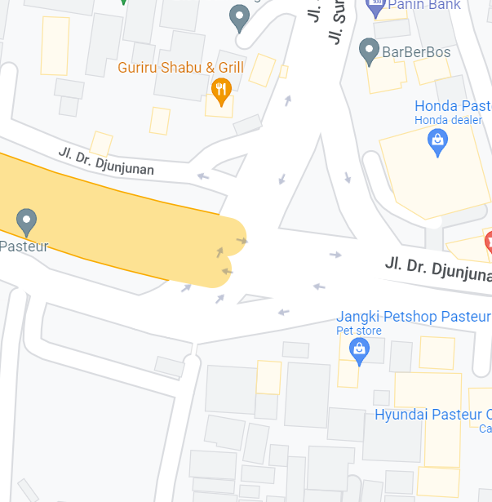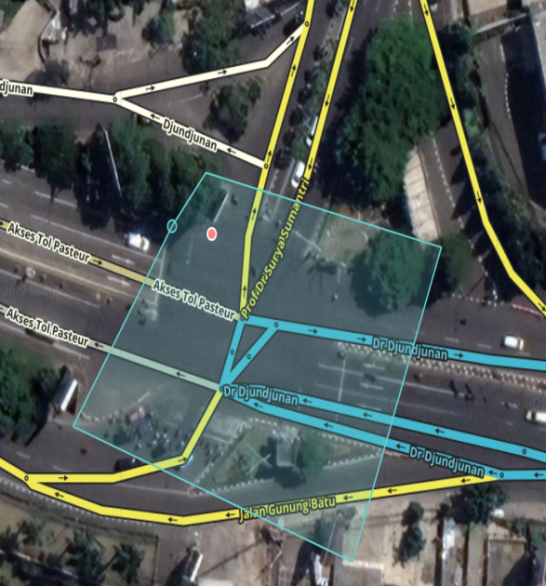

Gambar 3. Lokasi Penelitian

## Pengumpulan Data Primer

### Bagan Alur Pengumpulan Data Primer

Tahapan pelaksanaan pengumpulan data adalah sebagai berikut:

1. Survei pendahuluan (observasi)

Survei dilakukan sebelum penelitian dilapangan dilakukan, adapun yang termasuk dalam survei ini adalah:

1. Peninjauan lokasi penelitian
2. Penentuan titik surveyor agar memudahkan dalam pengamatan
3. Pencacahan arus lalu lintas
4. Penjelasan cara kerja

Untuk mudah mendapatkan data hasil survei yang baik harus diadakan penjelasan terlebih dahulu pada seluruh pengamatan mengenai cara survei dan tugas serta tanggung jawab masing-masing surveyor antara lain:

1. Cara pengisian formulir penelitian, yang dibagi dalam periode tertentu yaitu setiap 15 menit dengan periode selama 12 jam untuk setiap pengamatan.
2. Pembagian tugas menyangkut pembagian arah dan jenis kendaraan bagi tiap pencacah yang sesuai dengan formulir yang dipegang oleh surveyor.
3. Pembagian zona waktu pengamatan Waktu pengamatan dibagi menjadi 3 (tiga) waktu, yaitu pagi, siang, dan malam. Pembagian zona waktu pagi dimulai pukul 06.00 sampai 10.00. pembagian zona waktu siang dimulai pukul 10.00 sampai 14.00 dan pengamatan zona waktu sore dimulai pukul 14.00 sampai 18.00 WIB.
4. Pelaksanaan Penelitian
5. Geometri simpang

Survei geometri simpang dilakukan untuk memperoleh data fisik lengan simpang yang selanjutnya digunakan untuk menghitung kapasitas link.

1. Tanda dan rambu jalan

Survei tanda dan rambu jalan dilakukan untuk memperoleh data tentang marka jalan dan rambu-rambu yang berada pada area penelitian.dan untuk memprediksi berbagai factor lingkungan yang terkait.

1. Pencacahan volume kendaraan.

Pencacahan volume kendaraan yang baik itu adalah HV, LV, MC, dan UM setiap arah pada semua lengan simpang dalam interval waktu yang telah ditentukan sesuai jadwal yang telah ditetapkan.

### Waktu Penelitian

Waktu pelaksanaan survei dalam penelitian ini dilaksanakan selama 12 jam dimulai dari jam 06.00 sampai 18.00 WIB.

### Alat Penelitian

Alat yang digunakan dalam pelaksanaan penelitian ini adalah:

1. Pita ukur
2. Arloji sebagai petunjuk waktu dan pengukur interval waktu
3. Counter
4. Seperangkat alat tulis dan formulir penelitian untuk pencatatan data

### Data Penelitian

Data-data yang digunakan untuk analisis didapatkan dengan cara pengumpulan data primer dan sekunder sesuai dengan kebutuhan penelitian. Data yang diperlukan antara lain:

1. Pengumpulan data primer untuk analisis dilakukan dengan survei pengamatan langsung di lapangan di area studi sebagai berikut:
2. Data kondisi geometrik
3. Arus Lalulintas (survei)
4. Kondisi lingkungan jalan
5. Waktu siklus eksisting
6. Panjang antrian
7. Data sekunder yang dibutuhkan dalam penelitian ini adalah data jumlah penduduk dari BPS Kota bandung tahun 2018/2020

## Pengumpulan Data sekunder

Pengumpulan data sekunder diperoleh dari instansi terkait dengan perencanaan suatu simpang. Data yang diperlukan dalam penelitian ini adalah jumlah penduduk dari Badan Pusat Statistik (BPS) Kota Bandung

1. Data keadaan panjang jalan kota bandung

Tabel 3.1 Data Keadaan Panjang Jalan Kota Bandung

|  |  |  |  |  |  |  |  |  |
| --- | --- | --- | --- | --- | --- | --- | --- | --- |
| **Wewenang**  **Jalan** | **Keadaan Panjang Jalan Menurut Wewenang (km)**  **Panjang Jalan** | | | | | | | |
| **2018** | **2017** | **2016** | **2014** | **2013** | **2012** | **2011** | **2010** |
| 1. Jalan Nasional | 43.63 | - | 45.63 | 43.63 | 43.63 | 33.56 | 33.56 | 33.56 |
| 1. Jalan Provinsi | 38.45 | - | 32.05 | 32.05 | 32.05 | 17.54 | 17.54 | 17.54 |
| 1. Jalan Kota | 1172.78 | 1167.72 | 1158.8 | 1160.8 | 1160.8 | 1185.38 | 1185.38 | 1185.38 |
| Jumlah | 1254.86 | 1167.72 | 1236.48 | 1236.48 | 1236.48 | 1236.48 | 1236.48 | 1236.48 |

Sumber Pusat statistik (BPS) Kota Bandung

1. Data jumlah kendaraan bermotor

Tabel 3.2 Data Jumlah Kendaraan Bermotor

|  |  |  |  |  |  |  |  |  |
| --- | --- | --- | --- | --- | --- | --- | --- | --- |
| **Jenis Kendaraan** | **Jumlah Total Seluruh Jenis Kendaraan Bermotor (Unit)**  **Total KBM** | | | | | | | |
| **2018** | **2017** | **2016** | **2015** | **2013** | **2012** | **2011** | **2010** |
| Bukan Umum (Pribadi dan Dinas) | 1724494 | 1796359 | 1716698 | 1602207 | 1429113 | 1342611 | 1239903 | 1184415 |
| Umum | 14178 | 15139 | 15084 | 14815 | 14104 | 13204 | 12327 | 12398 |

Sumber Pusat statistik (BPS) Kota Bandung

1. Data jumlah kendaraan mobil

Tabel 3.3 Data Jumlah Kendaraan Mobil

|  |  |  |  |  |  |  |  |
| --- | --- | --- | --- | --- | --- | --- | --- |
| **Jenis Kendaraan** | **Jumlah Kendaraan Bermotor Jenis Sedan, Jeep dan Station**  **Wagon (Unit)** | | | | | | |
| **2018** | **2017** | **2015** | **2013** | **2012** | **2011** | **2010** |
| Bukan Umum (Pribadi dan Dinas) | 396351 | 392750 | 361624 | 322325 | 302499 | 282487 | 275952 |
| Umum | 6298 | 7112 | 7749 | 7757 | 7635 | 7349 | 7989 |

Sumber Pusat statistik (BPS) Kota Bandung

## Ringkasan Prosedur Perhitungan

Perubahan

Ubah penentuan lebar pendekat, fase sinyal, aturan membelok dsb

**LANGKAH A : DATA MASUKAN** A-1 : Geometri, pengaturan lau lintas dan kondisi lingkungan

A-2 : Kondisi arus lalu lintas

**LANGKAH B : PENGGUNAAN** **SINYAL**

B-1 : Fase sinyal

B-2 : Waktu antar hijau dan waktu hilang

**LANGKAH C : PENENTUAN WAKTU SINYAL**

C-1 : Tipe pendekat

C-2 : Lebar pendekat efektif

C-3 : Arus jenuh dasar

C-4 : Faktor-faktor penyesuaian

**LANGKAH D : KAPASITAS**

D-1 : Kapasitas

D-2 : Keperluan untuk perubahan

Bila DS > 0,85

**LANGKAH E : PERILAKU LALU LINTAS**

E-1 : Persiapan

E-2 : Panjang antrian

E-3 : Kendaraan terhenti

E-4 : Tundaan

**LANGKAH F : PEMODELAN**

F-1 : manual

F-2 : Software PTV Vissim

Gambar 3. Ringkasan Prosedur Perhitungan

# BAB 4 HASIL DAN PEMBAHASAN

## Data masukan

### 4.1.1 Kondisi geometrik dan lingkungan persimpangan

Dari hasil survei kondisi lingkungan dan geometrik persimpangan Pelemgurih dilakukan dengan pengamatan visual, serta dilakukan langsung pengukuran di lokasi penelitian. Kondisi geometrik simpang di daerah penelitian dapat dilihat pada Gambar 4.1.

B

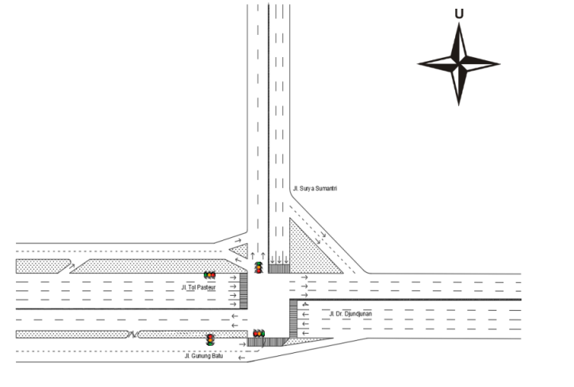

**1**

**2**

**2**

**1**

D

AA

**2**

**1**

**1**

**2**

C

A

D

Gambar 4. Geometri Simpang

* 1. Lebar lengan A (barat) = 21.50 m

Lebar a1 = 13.40 m

Lebar a2 = 8.10 m

* 1. Lebar lengan B (utara) = 19.30 m

Lebar b1 = 9.30 m

Lebar b2 = 10.0 m

* 1. Lebar lengan C (timur) = 27.40 m

Lebar c1 = 17.4m

Lebar c2 = 10 m

* 1. Lebar lengan D (selatan) = 10 m

Lebar d1 = 15.8 m

Lebar d2 = 4.5 m

### 4.1.2 Data lingkungan dan geometrik jalan

Tabel 4. Data lingkungan Simpang Dr. Djunjunan Bandung

|  |  |  |  |  |  |
| --- | --- | --- | --- | --- | --- |
| **Nama jalan** | **Kondisi lingkungan** | **Hambatan samping** | **Median** | **Kelandaian (%)** | **LTOR** |
| Jalan Tol pasteur (barat) | Komersial | Sedang | Ya |  | Tidak |
| Jalan Surya sumantri (utara) | Komersial | Sedang | Ya |  | Ya |
| Jalan Dr Djunjunan (timur) | Komersial | Sedang | Ya |  | Ya |
| Jalan Gunung batu (selatan) | Komersial | Sedang | Tidak |  | Tidak |

|  |  |  |  |  |
| --- | --- | --- | --- | --- |
| **Nama jalan** | **Pendekat (m)** | | | |
| **Lebar pendekat ($W_{A}$)** | **Lebar masuk**  **($W_{Entry}$)** | **Lebar keluar**  **($W_{Exit}$)** | **Lebar LTOR**  **($W_{LTOR}$)** |
| Jalan Tol pasteur (barat) | 17.40 | 12.80 | 8.10 |  |
| Jalan Surya sumantri (utara) | 8.70 | 9.30 | 10.0 | 4.3 |
| Jalan Dr. Djunjunan (timur) | 12.80 | 12.80 | 10.0 | 4.60 |
| Jalan Gunung batu (selatan) | 15.80 | 15.80 | 4.50 |  |

Tabel 4. Data geometrik Simpang Dr. Djunjunan kota Bandung

### 4.1.3 Kondisi sinyal fase

Kondisi lalu lintas pada simpang bersinyal antara lain meliputi, jumlah fase, waktu masing-masing fase dan gerakan sinyal. Gerakan sinyal meliputi, waktu hijau, waktu kuning, dan waktu merah. Pada lokasi penelitian (Simpang Dr. Djunjunan kota Bandung) terdapat empat fase lalu lintas. Lamanya waktu pengoperasian sinyal lalu lintas di lokasi penelitian dapat dilihat pada Tabel 4.3 di bawah ini:

Tabel 4. Waktu lampu lalu lintas (hari Sabtu pukul 16.00-17.00)

|  |  |  |  |  |  |
| --- | --- | --- | --- | --- | --- |
| **Fase** | **Pendekat** | **Hijau** | **Kuning** | **Merah** | **All red** |
| 1 | Jalan Surya sumantri | 78 | 4 | 188 | 2 |
| 2 | Jalan Tol pasteur | 72 | 4 | 194 | 2 |
| 3 | Jalan Gunung batu | 78 | 4 | 188 | 2 |
| 4 | Jalan Dr. Djunjunan (ke surya sumantri) | 106 | 4 | 160 | 2 |
| 5 | Jalan Dr. Djunjunan (ke tol pasteur) | 178 | 4 | 88 | 2 |

### 4.1.4 Data volume lalu lintas

## **Data lalu lintas**

### 4.2.1 Kondisi volume jam puncak

Kondisi volume jam puncak di wilayah penelitian dirangkum pada Gambar 4.2. Kondisi selengkapnya dapat dilihat pada halaman lampiran.

Gambar 4. Grafik lalu lintas wilayah penelitian

### 4.2.2 Kondisi arus lalu lintas perjam

Volume lalu lintas merupakan banyaknya kendaraan yang melewati satu titik pengamatan. Survei volume lalu lintas dilakukan pada masing-masing lajur pendekat simpang. Survei volume lalu lintas dilakukan pada jam tersibuk, yaitu hari Sabtu pukul 16.00-17.00 berdasarkan hasil wawancara observasi lapangan.

Data volume lalu lintas pada penelitian ini diambil pada pukul 16.00-17.00 pada simpang Dr. Djunjunan. Data volume lalu lintas ditunjukan pada tabel 4.4. Komposisi volume lalu lintas yang melintas pada jalur yang mendekati simpang dibutuhkan untuk di-*input*-kan ke dalam *software* vissim dengan tujuan mengatur jumlah arah gerak dari masing-masing jenis kendaraan pasa suatu lajur.

Kondisi arus lalu lintas perjam pada jam puncak dirangkum pada Tabel 4.5. Kondisi arus lalu lintas selengkapnya dapat dilihat pada halaman lampiran.

Tabel 4. Data lalu lintas wilayah penelitian

|  |  |  |  |  |  |
| --- | --- | --- | --- | --- | --- |
| Waktu | Pendekat | Hv | Lv | Mc | Um |
|  | Jalan Tol Pasteur (barat) | 4 | 625 | 0 | 0 |
|  | Jalan Surya sumantri (utara) | 11 | 1088 | 625 | 0 |
|  | Jalan Dr. Djunjunan (timur) | 14 | 1637 | 1309 | 3 |
|  | Jalan Gunung batu (selatan) | 14 | 550 | 702 | 1 |

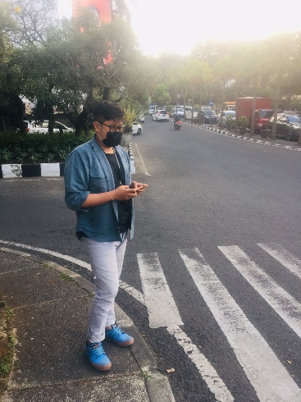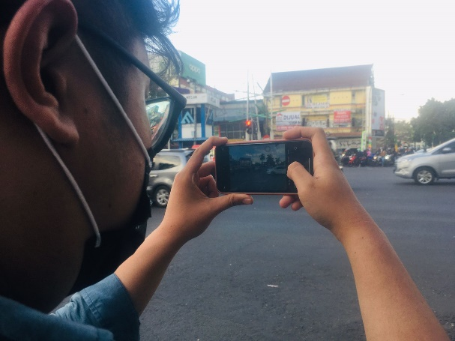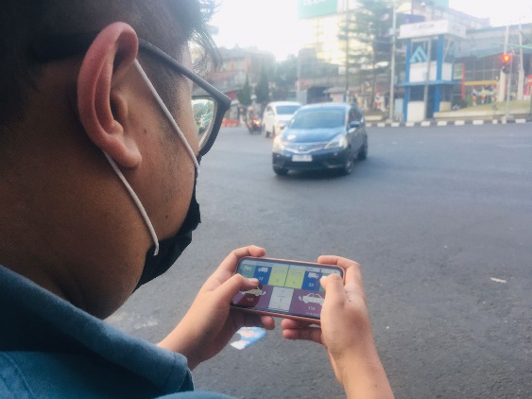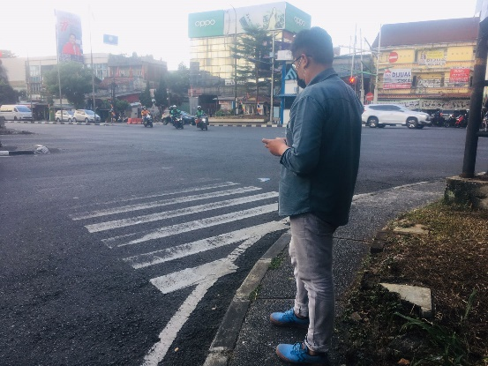

Gambar 4. Proses perhitungan volume kendaraan eksisting

### Analisis Data

### 4.3.1 Kondisi eksisting

#### **4.3.1.1 Arus jenuh (S)**

Nilai Arus Jenuh (S) dapat ditentukan dengan mengalikan Arus Jenuh Dasar dengan faktor koreksi/penyesuaian. Faktor penyesuaian tersebut adalah faktor penyesuaian terhadap ukuran kota ($F_{CS}$), faktor penyesuaian hambatan samping ($F_{SF}$), faktor penyesuaian kelandaian($F_{G}$), faktor penyesuaian parkir ($F_{P}$), faktor penyesuaian belok kiri ($F_{LT}$) dan faktor penyesuaian belok kanan ($F_{RT}$) dapat ditentukan dengan persamaan berikut ini:

S = $S_{O}$ x $F_{CS}$ x $F_{SF}$ x $F_{G}$ x $F_{P}$ x $F_{RT}$ x $F_{LT}$ (smp/jam)

1. Arus jenuh dasar

Penentuan Arus Jenuh Dasar merupakan awal dari perhitungan untuk mendapatkan nilai kapasitas suatu lengan/pendekat. Nilai Arus Jenuh Dasar dapat ditentukan dengan persamaan berikut:

$S_{O}$ = 600 x $W_{Efektif}$ (smp/jam)

Dari hasil penelitian di lapangan didapat lebar efektif ($W_{Efektif}$) pada lengan sebelah barat Jalan Tol Pasteur adalah 17.40 meter sehingga Arus Jenuh Dasar (So) dapat dihitung dengan rumus yang ada diatas, yaitu sebagai berikut:

$S_{O}$ = 600 x 17.40

= 10440 smp/jam

Contoh perhitungan dapat dilihat di SIG IV.

1. Faktor penyesuain ukuran kota ($F_{CS}$)

Faktor ukuran diketahui dengan menyesuaikan jumlah penduduk kota Bandung sebesar 2.5 juta jiwa berdasarkan data BPS 2020.

1. Faktor penyesuaian hambatan samping ($F_{SF}$)

Faktor penyesuaian hambatan samping diperoleh melalui rasio UM/MV pada setiap lengan dengan menghitung secara interpolasi dari Tabel 2.4 . Contoh perhitungan hambatan samping pada jam 16.00-17.00 pada Jalan Tol Pasteur adalah sebagai berikut:

X= 0,95 (Nilai Fsf, Tabel 2.4, komersial tinggi dengan tipe fase P)

1. Faktor penyesuaian kelandaian ($F_{G}$)

Faktor penyesuaian kelandaian pada penelitian ini diketahui berdasarkan Gambar 2.4 Diambil tingkat kelandaian 0 % sehingga nilai Fg sebesar 1,0.

1. Faktor penyesuaian parkir (FP)

Faktor penyesuaian parkir dalam penelitian ini berdasarkan data lapangan yang disesuaikan melalui gambar, dari hasil pengamatan lapangan didapat jarak garis henti ke parkir pertama lebih dari 80 m di setiap lengan sehingga nilai Fp diketahui sebesar 1. Hal ini menunjukan bahwa tidak ada hambatan di setiap lengan yang dapat mempengaruhi nilai arus jenuh.

1. Faktor penyesuaian belok kanan (FRT)

Faktor penyesuaian belok kanan diketahui melalui rasio kendaraan belok kanan Formulir SIG II (lampiran...). Contoh perhitungan untuk FRT pada jam 16.00-17.00 dihitung dengan rumus:

Frt = 1,0 +( Prt x 0,26)

= 1,0 + (0,451 x 0,26)

= 1.11726 (Hasil Frt di masukan dalam SIG IV kolom 15)

Dengan

Prt = 0,451 (Sig II kolom 16)

1. Faktor Penyesuaian belok kiri (FLT)

Faktor penyesuaian belok kiri diketahui melalui rasio kendaraan belok kiri Formulir SIG II (lampiran...). Contoh perhitungan untuk FLT pada jam 16.00-17.00 dengan menggunakan rumus:

FLT = 1,0 – PLT x 0,16

= 1,0 – (0.548144 x 0,16)

= 0,91232 (Hasil Flt di masukan dalam SIG IV kolom 16)

Dengan

Plt = 0.548144 (SIG II, kolom 15)

Contoh pehitungan Arus Jenuh (S) pada lengan utara hari Sabtu, 23 Juli 2022 jam 16.00-17.00:

S = $S_{O}$ x $F_{CS}$ x $F_{SF}$ x $F_{G}$ x $F_{P}$ x $F_{RT}$ x $F_{LT}$

= 300 x 1 x 0.95 x 1 x 1 x 1.11726 x 0.9123

= 2905 smp/jam

Tabel 4. Nilai Arus Jenuh

|  |  |  |  |  |  |  |  |  |  |
| --- | --- | --- | --- | --- | --- | --- | --- | --- | --- |
| 16.00-17.00 | Kode | Faktor Penyesuaian | | | | | | Arus Jenuh dasar ($S_{O}$) (smp/jam) | Arus Jenuh (S) (smp/jam) |
|  |  |  |  |  |  |
| B | 1 | 0.95 | 1 | 1 | 1 | 0.84 | 10440 | 8331.2 |
| U | 1 | 0.95 | 1 | 1 | 1.117 | 0.912 | 3000 | 2905 |
| T ke B | 1 | 0.95 | 1 | 1 | 1.088 | 0.936 | 4920 | 4766.32 |
| T ke U | 1 | 0.95 | 1 | 1 | 1.088 | 0.936 | 4920 | 4766.32 |
| S | 1 | 0.95 | 1 | 1 | 1.26 | 1 | 9480 | 11347.6 |

#### **4.3.1.2 Kapasitas dan Derajat Jenuh**

1. Kapasitas

Besarnya nilai Kapasitas (C) tergantung pada Arus Jenuh dan rasio waktu hijau pada masing-masing pendekat. Dapat dilihat pada formulir SIG IV. Persamaan yang digunakan adalah :

C = S x g/c (smp/jam)

Contoh Perhitungan Kapasitas (C) pada lengan Utara untuk hari Sabtu, 23 Juli 2022 pukul 16.00-17.00:

S = 2905 smp/jam

g = 78 detik (data lapangan)

c = 436 detik (data lapangan)

C = S x g/c C = 2905 x 78/436

C = 519,7 smp/jam

(Untuk hasil perhitungan Kapasitas (C) selanjutnya dapat dilihat di SIG IV):

1. Derajat kejenuhan

Nilai derajat kejenuhan dalam penelitian ini dirangkum pada lampiran SIG IV kolom 23.

Contoh perhitungan nilai derajat kejenuhan pada lengan utara jam 16.00-17.00 dapat dihitung dengan menggunakan persamaan:

DS = Q/C

DS = 1258,55 / 436

DS = 2.42

1. Panjang Antrian (NQ)

Jumlah antrian kendaraan yang terjadi pada lengan yang ditinjau dalam hal ini adalah lengan utara. Hasil dari Derajat Kejenuhan (DS) digunakan untuk menghitung jumlah antrian (NQ1) yang tersisa dari fase hijau sebelumnya.

Untuk DS > 0,5

$${NQ}_{1 }=0.25 x C {((Ds-1)}^{2}+ \sqrt{{((Ds-1)}^{2}\frac{8 x (Ds-0.5)}{C})}$$

Untuk DS < 0,5

${NQ}_{1 }$ = 0

$${NQ}_{1 }=0.25 x 167.3 {((7.53-1)}^{2}+ \sqrt{{((7.53-1)}^{2}\frac{8 x (7.53-0.5)}{167.3})}$$

${NQ}_{1 }$ = 546.74

Kemudian Jumlah Antrian yang datang selama fase merah (NQ2) dihitung dengan rumus :

${NQ}_{2 }=C \frac{1-GR}{1-GR x Ds} x \frac{Q}{3600}$

$${NQ}_{2 }=167.33 \frac{1-0.057}{1-0.057 x Ds} x \frac{1258,55}{3600}$$

${NQ}_{2 }$ = 788.04

${NQ}_{TOTAL }= {NQ}_{1 }+{NQ}_{2 }$

= 546.74 + 788.04

= 1334.78

Panjang Antrian (QL) pada suatu pendekat adalah hasil perkalian jumlah rata-rata antrian pada awal sinyal hijau (NQ) dengan luas rata-rata yang dipergunakan per smp (20 m²) dan pembagian dengan lebar masuk, yang persamaannya dituliskan sebagai berikut :

QL = ${NQ}_{maks }$ x ( 20 / $W_{masuk }$)

Untuk hasil perhitungan Panjang Antrian (QL) dapat dilihat pada SIG V kolom 10.

1. Kendaraan terhenti

Hasil analisis kendaraan henti dirangkum dalam Tabel 4.6 sebagai berikut:

Tabel 4. Kendaraan Henti (${NS}_{v }$)

|  |  |  |  |
| --- | --- | --- | --- |
| Interval | Kode pedekat | Tipe pendekat | Jumlah kendaraan terhenti smp/jam |
| 16.00-17.00 | B | p\P | 191.150 |
| U | P | 191.150 |
| T ke B | P | 191.150 |
| T ke U | P | 191.150 |
| S | P | 191.150 |

Contoh perhitungan analsis kendaraan henti pada jam 16.00-17.00 lengan utara dapat dihitung

$$NS=0.9 x \frac{Nq}{Q x c }$$

$$NS=0.9 x \frac{80}{1258 x 1356 }$$

= 0.151 smp/ jam

Dengan :

NS = rasio kendaraan (smp/jam)

NQ = 80 (jumlah antrian total, form SIG V kolom VIII)

Q = 1258 smp/jam (arus lalulintas, form SIG V kolom II)

c = 1356 detik (waktu siklus lapangan, form SIG IV)

Contoh perhitungan jumlah kendaraan henti periode 16.00-17.00 pada lengan utara, dapat dihitung dengan:

${NS}_{v }$ = Q x NS

${NS}_{v }$ = 1258 x 0.151

${NS}_{v }$ = 191.150 smp/jam

1. Tundaan

Hasil analisis tundaan simpang dirangkum dalam lampiran SIG V. Hasil analisis tundaan simpang adalah sebagai berikut: Contoh perhitungan analsis tundaan lalulintas rata – rata (DT) pada jam 16.00-17.00 lengan utara dapat dihitung dengan:

$$DT=c x \frac{0.5 x {(1-Gr )}^{2}}{(1-Gr x Ds )}+\frac{{NQ}_{1 }x 3600}{C}$$

$$DT=1356 x \frac{0.5 x {(1-0.057 )}^{2}}{(1-0.057 x 7.531 )}+\frac{546.74x 3600}{167.10}$$

= 12841,43

Dengan

c = 1356 detik (waktu siklus lapangan, form SIG IV)

NQ1 = 546.74 (form SIG V kolom VI)

GR = 0,057 (rasio hijau, form SIG V kolom V)

DS = 7.531 (derajat jenuh, form SIG V kolom IV)

Contoh perhitungan analisis tundaan geometri rata – rata (DG) pada jam 16.00-17.00 lengan utara adalah sebagai berikut:

DG = (1 – Psv) x PT x 6 + (Psv x 4)

DG = (1- 0.151) x (0.451 x6) +(0.151 x 4)

DG = 2.902 det/smp

Dengan

Psv = 0.151 (rasio kendaran terhenti pada *approach*, form SIG V)

PT = 0,451 (rasio kendaraan berbelok pada *approach*, form SIG IV)

Contoh perhitungan analsis tundaan rata – rata (D) pada jam 16.00-17.00 lengan utara adalah sebagai berikut:

D = DT + DG

D =12841,43 + 2,902

D = 12844,33 det/smp

Contoh perhitungan tundaan total pada 16.00-17.00 adalah sebagai berikut :

= D x Q

= 12844,33 x 1258,55 = 16165232.89 det/smp

## PEMODELAN SOFTWARE VISSIM STUDENT

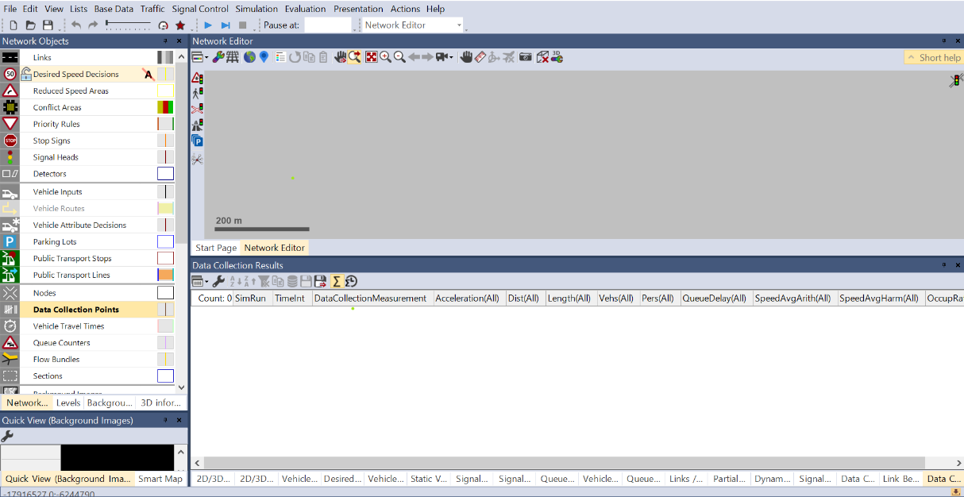Pada pembahasan ini peneliti mencoba membahas mengenai hasil dari keluaran/o*ut put* pemodelan pada program Vissim untuk mengetahui kondisi simpang bersinyal pasteur kota Bandung

Gambar 4. Tampilan awal

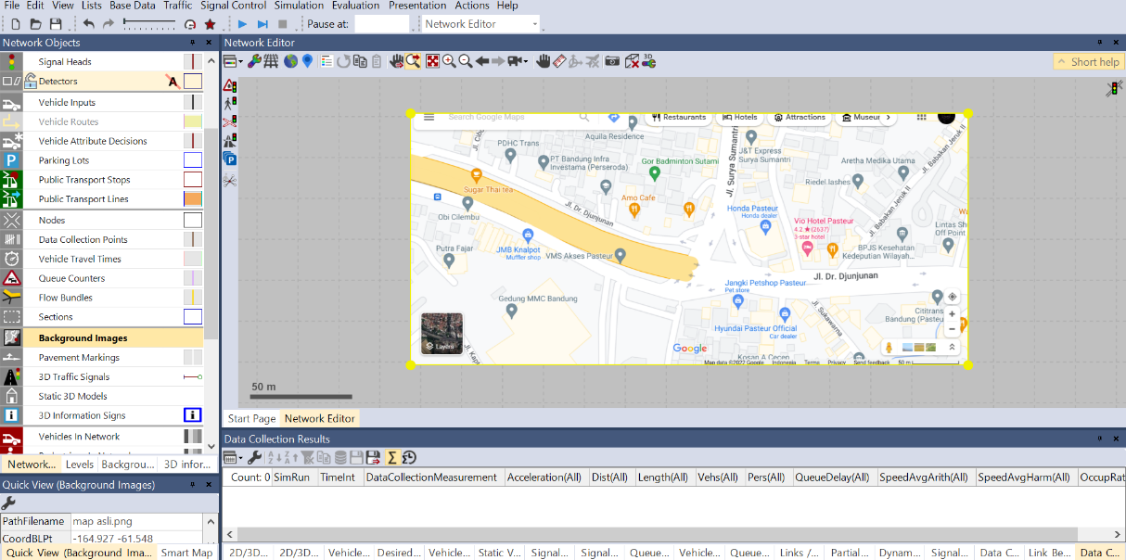

Gambar 4. Membuat new project

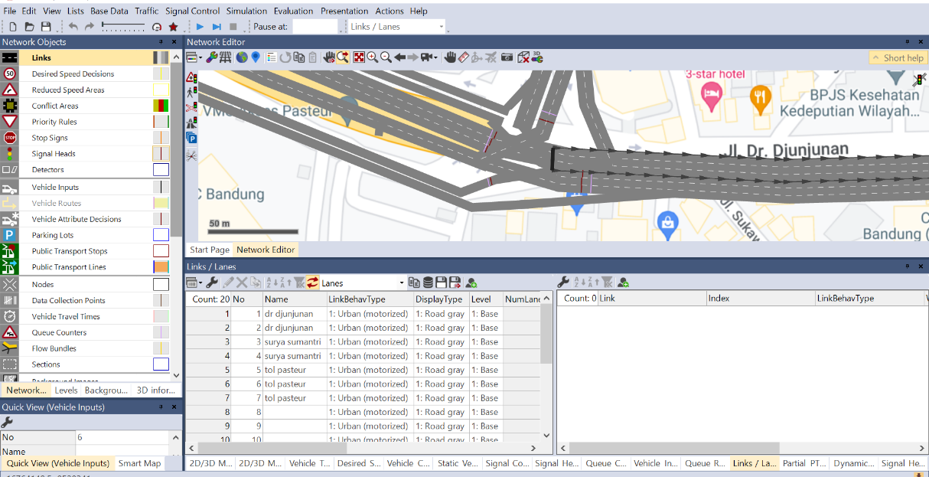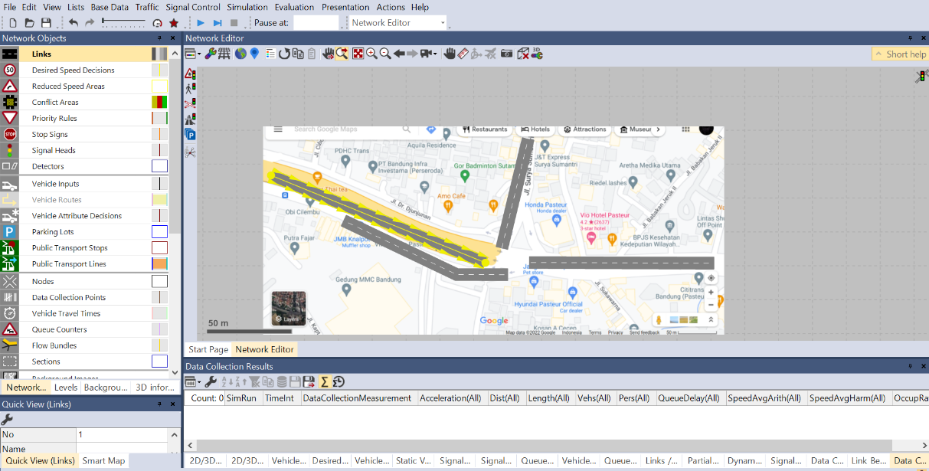

Gambar 4. Membuat link atau jaringan jalan

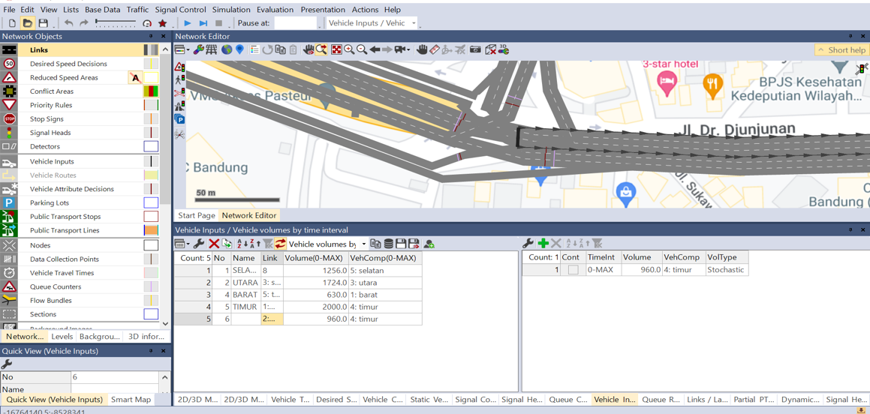

Gambar 4. Vehicle input

Gambar 4. Membuat connector setiap lengan

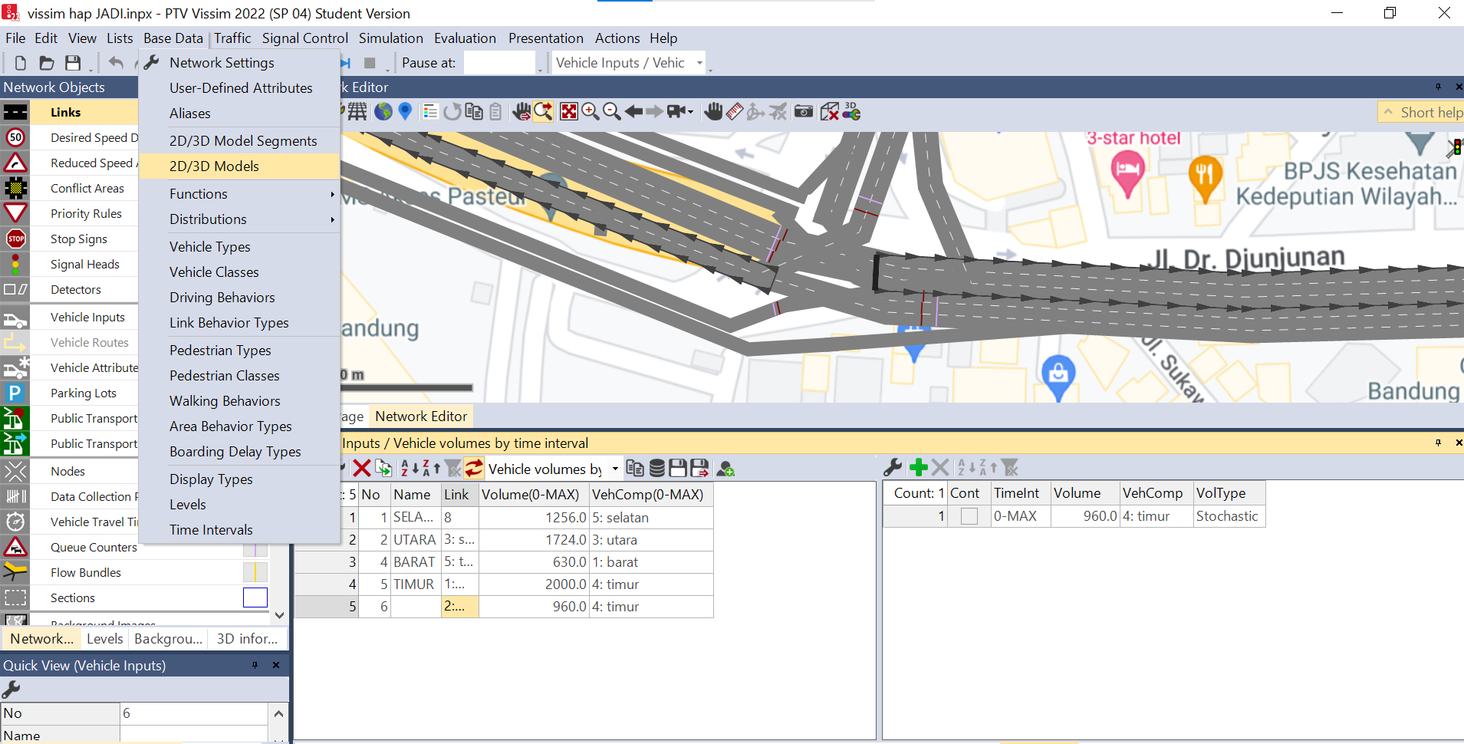

Gambar 4. Membuat jenis kendaraan

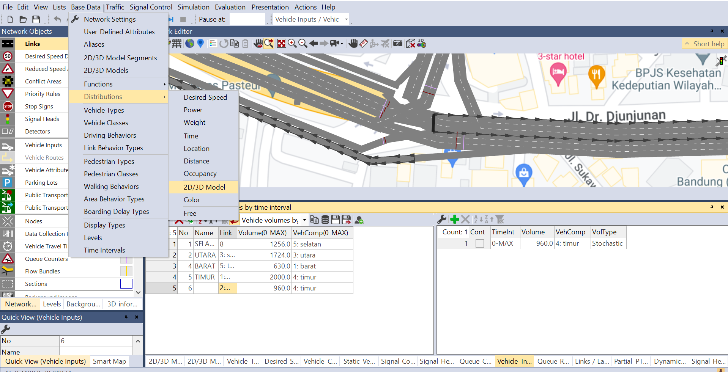

Gambar 4. Mengatur distribusi kendaraan

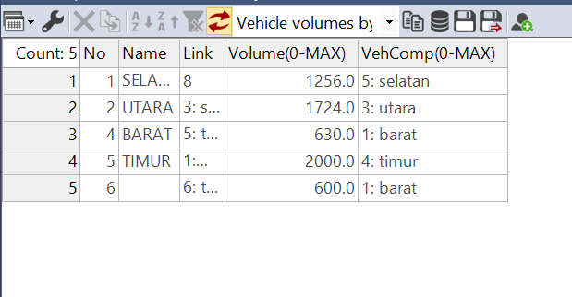

Gambar 4. Mengatur volume kendaraan

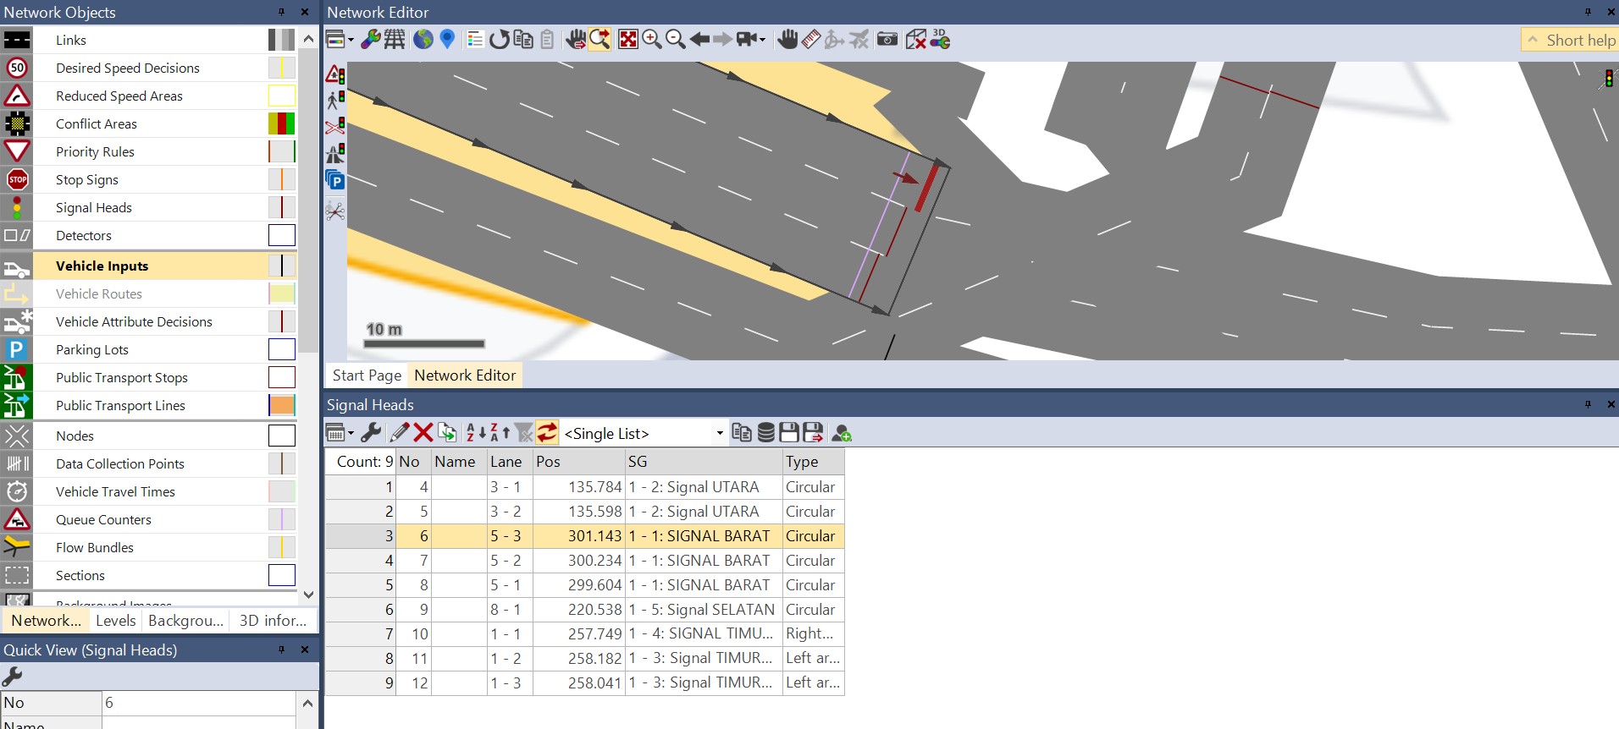

Gambar 4. Membuat signal head

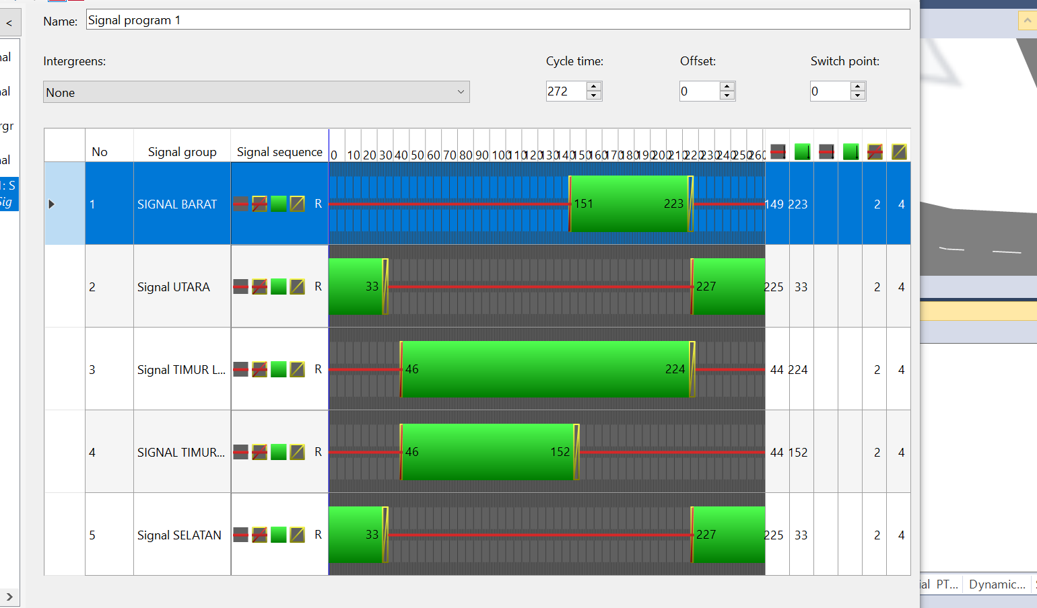

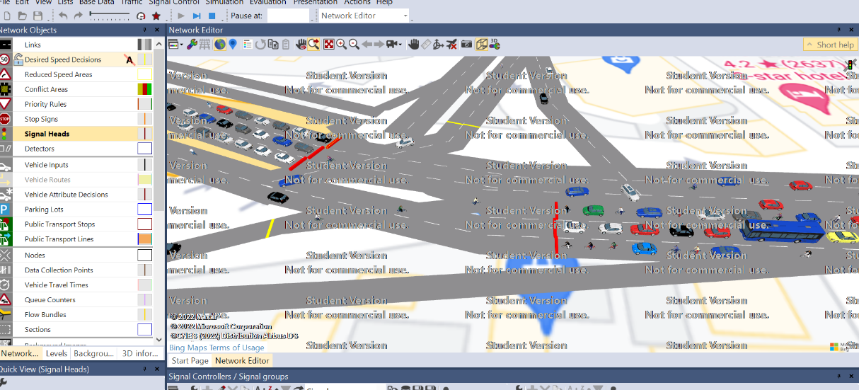Gambar 4. Mengatur signal program

Gambar 4. Run model

Gambar 4. Result list

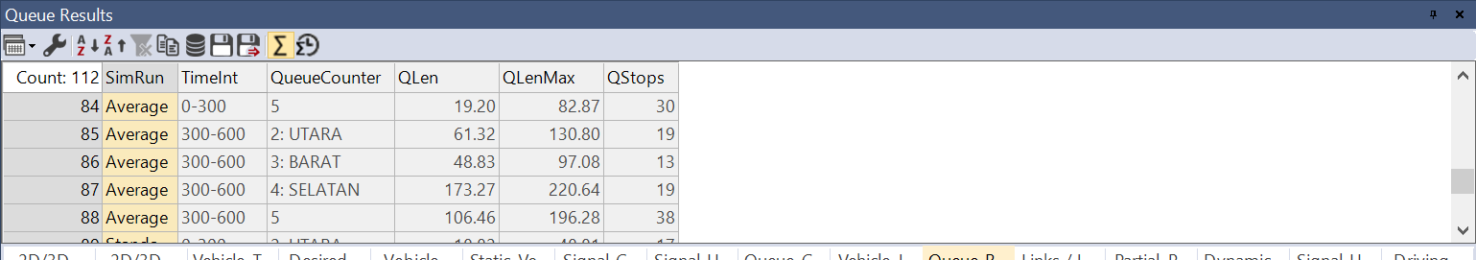

## PEMBAHASAN

Hasil perhitungan menggunakan rumus Manual Kapasitas Jalan Indonesia (MKJI) 1997 pada kondisi eksisting menunjukkan kinerja persimpangan Pelemgurih Yogyakarta telah melebihi dari kondisi yang ditetapkan. Waktu siklus yang terlalu panjang mempengaruhi kapasitas pada simpang sehingga meningkatkan derajat kejenuhan, menambah panjang antrian dan tundaan.

Berdasarkan analisis yang telah dilakukan pada kondisi eksisting nilai derajat kejenuhan tinggi (DS > 0,85), untuk mengurangi derajat kejenuhan, tundaan, dan meningkatkan tingkat pelayanan maka dibutuhkan perubahan alternatif, antara lain:

1. Alternatif 1 (perancangan ulang Alat pemberi isyarat lalu lintas(APILL))

### Alternatif 1 (perancangan ulang Alat pemberi isyarat lalu lintas (APILL))

Pada percobaan alternatif I perancangan ulang Alat pemberi isyarat lalu lintas (APILL) nilai Waktu Hijau (g) dan Waktu siklus yang disesuaikan (c) tidak menggunakan nilai pada kondisi eksisting, tetapi dengan menggunakan persamaan dibawah ini:

Waktu Hijau (g) = ($C_{ua}$– LTI) x PR

Waktu siklus yang disesuaikan (c) = ∑g +LTI

1. Arus Jenuh (s)

Nilai Arus Jenuh (S) dapat ditentukan dengan mengalikan Arus Jenuh Dasar dengan faktor koreksi/penyesuaian.

Tabel 4. Nilai Arus Jenuh Perancangan Ulang APILL

|  |  |  |  |  |  |  |  |  |  |
| --- | --- | --- | --- | --- | --- | --- | --- | --- | --- |
| 16.00-17.00 | Kode | Faktor Penyesuaian | | | | | | Arus Jenuh dasar ($S_{O}$) (smp/jam) | Arus Jenuh (S) (smp/jam) |
| $$F_{CS}$$ | $$F_{SF}$$ | $$F_{G}$$ | $$F_{P}$$ | $$F_{RT}$$ | $$F_{LT}$$ |
| B | 1 | 0.95 | 1 | 1 | 1 | 0.84 | 10440 | 8331.2 |
| U | 1 | 0.95 | 1 | 1 | 1.117 | 0.912 | 3000 | 2905 |
| T ke B | 1 | 0.95 | 1 | 1 | 1.088 | 0.936 | 4920 | 4766.32 |
| T ke U | 1 | 0.95 | 1 | 1 | 1.088 | 0.936 | 4920 | 4766.32 |
| S | 1 | 0.95 | 1 | 1 | 1.26 | 1 | 9480 | 11347.6 |

1. Kapasitas dan Derajat Jenuh
2. Kapasitas

Besarnya nilai Kapasitas (C) tergantung pada Arus Jenuh dan rasio waktu hijau pada masing-masing pendekat. Dalam perancangan ulang volume jam puncak, waktu hijau (g) untuk lengan utara menggunakan persamaan sebagai berikut:

g = (Cua – LTI) x PR =

= (331 – 30) x 0,089 = 26.8 detik (27 detik)

Waktu siklus yang disesuaikan (c) dalam perancangan ulang jam puncak menggunakan persamaan:

C= ∑g +LTI

= 351 + 30

= 381 detik

Tabel 4. Kapasitas Simpang Perancangan Ulang APILL

|  |  |  |  |  |  |  |
| --- | --- | --- | --- | --- | --- | --- |
| Interval | Kode pedekat | Tipe pendekat | Arus jenuh | Waktu hijau | Waktu siklus disesuaikan | Kapasitas |
| 16.00-17.00 | B | P | 8331.12 | 26.85664 | 381 | 586.942939 |
| U | P | 2905.001 | 153.8158 | 1172.16286 |
| T ke B | P | 4766.32 | 147.6712 | 1846.37421 |
| T ke U | P | 4766.32 | 147.6712 | 1846.37421 |
| S | P | 11347.56 | 22.86195 | 680.544598 |

1. Derajat Kejenuhan

Nilai derajat kejenuhan dalam perancangan ulang volume jam puncak dirangkum pada tabel 4.9

Tabel 4. Derajat Kejenuhan (DS) Perancangan ulang APILL

|  |  |  |  |  |  |  |
| --- | --- | --- | --- | --- | --- | --- |
| Interval | Kode pedekat | Tipe pendekat | Arus lalu lintas | Kapasitas | Waktu siklus disesuaikan | Derajat jenuh |
| 16.00-17.00 | B | P | 630.2 | 586.942939 | 381 | 1.073698921 |
| U | P | 1258.55 | 1172.16286 | 1.073698921 |
| T ke B | P | 1982.45 | 1846.37421 | 1.073698921 |
| T ke U | P | 1982.45 | 1846.37421 | 1.073698921 |
| S | P | 730.7 | 680.544598 | 1.073698921 |

1. Panjang antrian (NQ)

Tabel 4. Panjang Antrian Perancangan Ulang APILL

|  |  |  |  |  |  |  |  |
| --- | --- | --- | --- | --- | --- | --- | --- |
| Interval | Kode pedekat | Tipe pendekat | NQ1 | NQ2 | NQ total | Nq maks | Panjang antrian |
| 16.00-17.00 | B | P | 27.71 | 103.32 | 131.03 | 80 | 125.00 |
| U | P | 49.93 | 431.29 | 481.21 | 80 | 172.04 |
| T ke B | P | 75.09 | 1066.46 | 1141.55 | 80 | 125.00 |
| T ke U | P | 75.09 | 1066.46 | 1141.55 | 80 | 125.00 |
| S | P | 31.31 | 138.78 | 170.10 | 80 | 101.27 |

1. Kendaraan terhenti

Hasil analisis kendaraan henti untuk perancangan ulang volume jam puncak dirangkum dalam Tabel 4.11 sebagai berikut:

Tabel 4. Kendaraan Terhenti (NS) Perancangan Ulang APILL

|  |  |  |  |
| --- | --- | --- | --- |
| Interval | Kode pedekat | Tipe pendekat | Jumlah kendaaraan terhenti |
| 16.00-17.00 | B | P | 553.6891 |
| U | P | 594.4954 |
| T ke B | P | 553.6891 |
| T ke U | P | 553.6891 |
| S1 | P | 553.6891 |

1. Tundaan

Tabel 4. Tundaan Perancangan Ulang APILL

|  |  |  |  |  |  |  |  |
| --- | --- | --- | --- | --- | --- | --- | --- |
| Interval | Kode pedekat | Tipe pendekat | DT | DG | D | Tundaan total | Tingkat pelayanan |
| 16.00-17.00 | B | P | 373.71 | 3.77 | 377.48 | 184225.6 | F |
| U | P | 290.20 | 2.13 | 292.33 | 367910.3 | F |
| T ke B | P | 286.49 | 1.44 | 287.93 | 570803.6 | F |
| T ke U | P | 286.49 | 1.44 | 287.93 | 570803.6 | F |
| S | P | 371.53 | 3.44 | 374.97 | 273992.3 | F |

Berdasarkan perhitungan alternatif I dengan perancangan ulang volume jam puncak didapatkan nilai waktu siklus sebesar 381 detik, dengan waktu hijau (g) pada lengan Utara – 26 detik, lengan Selatan – 22 detik, lengan Timur – 147 detik, lengan Barat – 153 detik. Alternatif I didapatkan nilai DS untuk semua terutama utara lebih rendah dari analisis kondisi eksisting, namun masih lebih besar dari 0,85 dan untuk nilai tundaan rata-rata (D) pada setiap simpang menurun. Maka di dapat hasil perbandingan tundaan kendaraan dengan analisis data dan pemodelan *software* vissim yang dapat dilihat pada Tabel 4.13.

Tabel 4. Perbandingan Hasil Panjang Antrian

|  |  |  |  |
| --- | --- | --- | --- |
| Pendekat | Panjang antrian | | |
| Software vissim | Eksisting | Analisa |
| B | 139 | 120 | 125. |
| U | 112 | 136 | 172.04 |
| T | 120 | 130 | 125.00 |
| S | 86 | 100 | 101.00 |

## 4.6 REKAPITULASI HASIL PEMBAHASAN

Tabel 4. perubahan volume jam perancangan ulang Alat pemberi isyarat lalu lintas

|  |  |  |  |  |  |  |  |  |
| --- | --- | --- | --- | --- | --- | --- | --- | --- |
| Analisis | Lengan | Waktu hijau | Q  (smp/jam) | C (smp/jam) |  | DS | Antrian | Tingkat pelayanan |
| Kondisi eksisting | B | 72 | 630.2 | 1375.8 |  | 0.5 | 125 | C |
| U | 78 | 1258.55 | 519.7 |  | 2.4 | 172 | F |
| T | 178 | 1982.45 | 1945.9 |  | 1.0 | 125 | E |
| S | 106 | 1982.45 | 1158.8 |  | 1.7 | 101 | F |
| Perancangan ulang Alat pemberi isyarat lalu lintas | B | 267 | 630.2 | 586.94 |  | 1.074 | 125 | E |
| U | 154 | 1258.55 | 1172.16 |  | 1.074 | 172 | E |
| T | 147 | 1982.45 | 1846.37 |  | 1.074 | 125 | E |
| S | 147 | 1982.45 | 1846.37 |  | 1.074 | 101 | E |

Hasil dari alternatif 1 menunjukan bahwa derajat kejenuhan (Ds) pada kondisi eksisting dan alternatif mengalami perubahan untuk lengan barat semula memiliki nilai tingkat pelayanan C menjadi E,namun pada lengan utara semula meiliki nilai tingkat pelayanan F berubah sedikit lebih baik ke tingkat pelayanan E

Dari hasil alternatif 1 juga tidak memberikan hasil baik bagi tingkat pelayanan jalan ,maka dari itu disarankan dengan alternatif lain contohnya pembuatan fly over yang direncanakan ,panjang total flyover yaitu 580 m ,jarak horizontal yang dibutuhkan sepanjang 40 m ,tinggi vertikal yaitu 8m dihasilkan pejumlahan dan vertical clear 6 m dan balok balok utama 2 m serta kemiringan yang bisa direncanakan 3% sehingga menghasilkan panjang kemiringan dari jalan sepanjang 270 m

Fly over yang direnanakan yaitu menyambung antara jl dr djunjunan dan jl tol pasteur .perencanaan ini didasari oleh volume yang tinggi yang berasal dari kedua jalan ,namun penulis disini tidak dapat menganalisis alternatif tersebut dikarenakan keterbataasan waktu .

# BAB V KESIMPULAN DAN SARAN

## Kesimpulan

1. Hasil evaluasi kinerja simpang bersinyal pasteur adalah sebagai berikut:
2. Volume lalu lintas pada kondisi eksisting simpang pasteur kota Bandung terjadi pada jam kerja dengan jam puncak sore pada pukul 16.00-17.00 WIB dengan nilai kapaitas untuk masing-masing lengan utara, selatan, timur, dan barat yaitu sebesar 1724,1257,2963 dan 629 dalam smp/jam.
3. Nilai derajat kejenuhan (DS) yang terjadi pada simpang bersinyal pasteur kota Bandung pada kondisi eksisting untuk lengan barat, utara, timur, selatan adalah sebesar 0.5, 2.4, 1.0, 1.7 . Nilai derajat kejenuhan (DS) pada semua lengan (DS > 0,75) akan menyebabkan terjadinya antrian yang cukup panjang
4. Nilai derajat kejenuhan (DS) yang terjadi pada simpang bersinyal pasteur kota bandung pada kondisi setelah dilakukan perancangan ulang alat pemberi isyarat lalu lintas (APILL) untuk lengan barat,utara,timur,selatan adalah sebesar 1.074,1.074.1,074.1,074.Nilai derajat kejenuhan (DS)pada semua lengan Masih (DS > 0.75) akan menyebabkan antrian yang masih cukup panjang
5. Dalam analisis ini digunakan 1 alternatif namun untuk alternatif pertama yaitu perubahan volume jam puncak masih memiliki nilai ds yang lebih besar dari 0.85 di semua lengan dan cenderung memiliki nilai DS yang sama.

Berdasarkan alternatif-alternatif diatas, solusi terbaik untuk menyelesaikan masalah terkait yang ada pada simpang ialah pembangunan *fly over* dari arah barat ke timur maupun sebaliknya.

## Saran

Adapun saran yang dapat diberikan dari hasil penelitian ini adalah:

1. Perlu adanya penelitian selanjutnya untuk pembenahan terhadap sistem manajemen lalu lintas, baik manajemen di simpang maupun ruas jalan sekitar simpang, misalnya :
   * + 1. Pemberlakuannya 3 *in* 1 pada hari dan jam tertentu.
       2. Petugas dinas perhubungan ataupun instansi terkait tidak mengubah waktu seenaknya saat jam-jam sibuk.
       3. Pembuatan fly over yang direncanakan
2. Perlunya penerapan disiplin berlalu lalu lintas khususnya kepatuhan terhadap rambu-rambu lalu lintas agar dipertegas untuk mengurangi hambatan samping yang terjadi pada persimpangan bersinyal.
3. Perlu dilakukan *survey* lalu lintas yang lebih akurat, seperti dilakukan dalam satu minggu penuh sehingga data lalu lintas yang didapatkan lebih merepresentasikan kondisi lalu lintas yang sebenarnya.

# DAFTAR PUSTAKA

Direktorat Jenderal Bina Marga. 1997. Manual Kapasitas Jalan Indonesia. Departemen Pekerja Umum. Jakarta.

Menteri Perhubungan. 2015. Peraturan Menteri Perhubungan Nomor 96 Tahun 2015. Pedoman Pelaksanaan Kegiatan Manajemen dan Rekayasa Lalu Lintas. Nusa Media. Jakarta.

Morlok, Edward K. 1995. Pengantar Teknik dan Perencanaan Transportasi. Penerbit Erlangga. Jakarta.